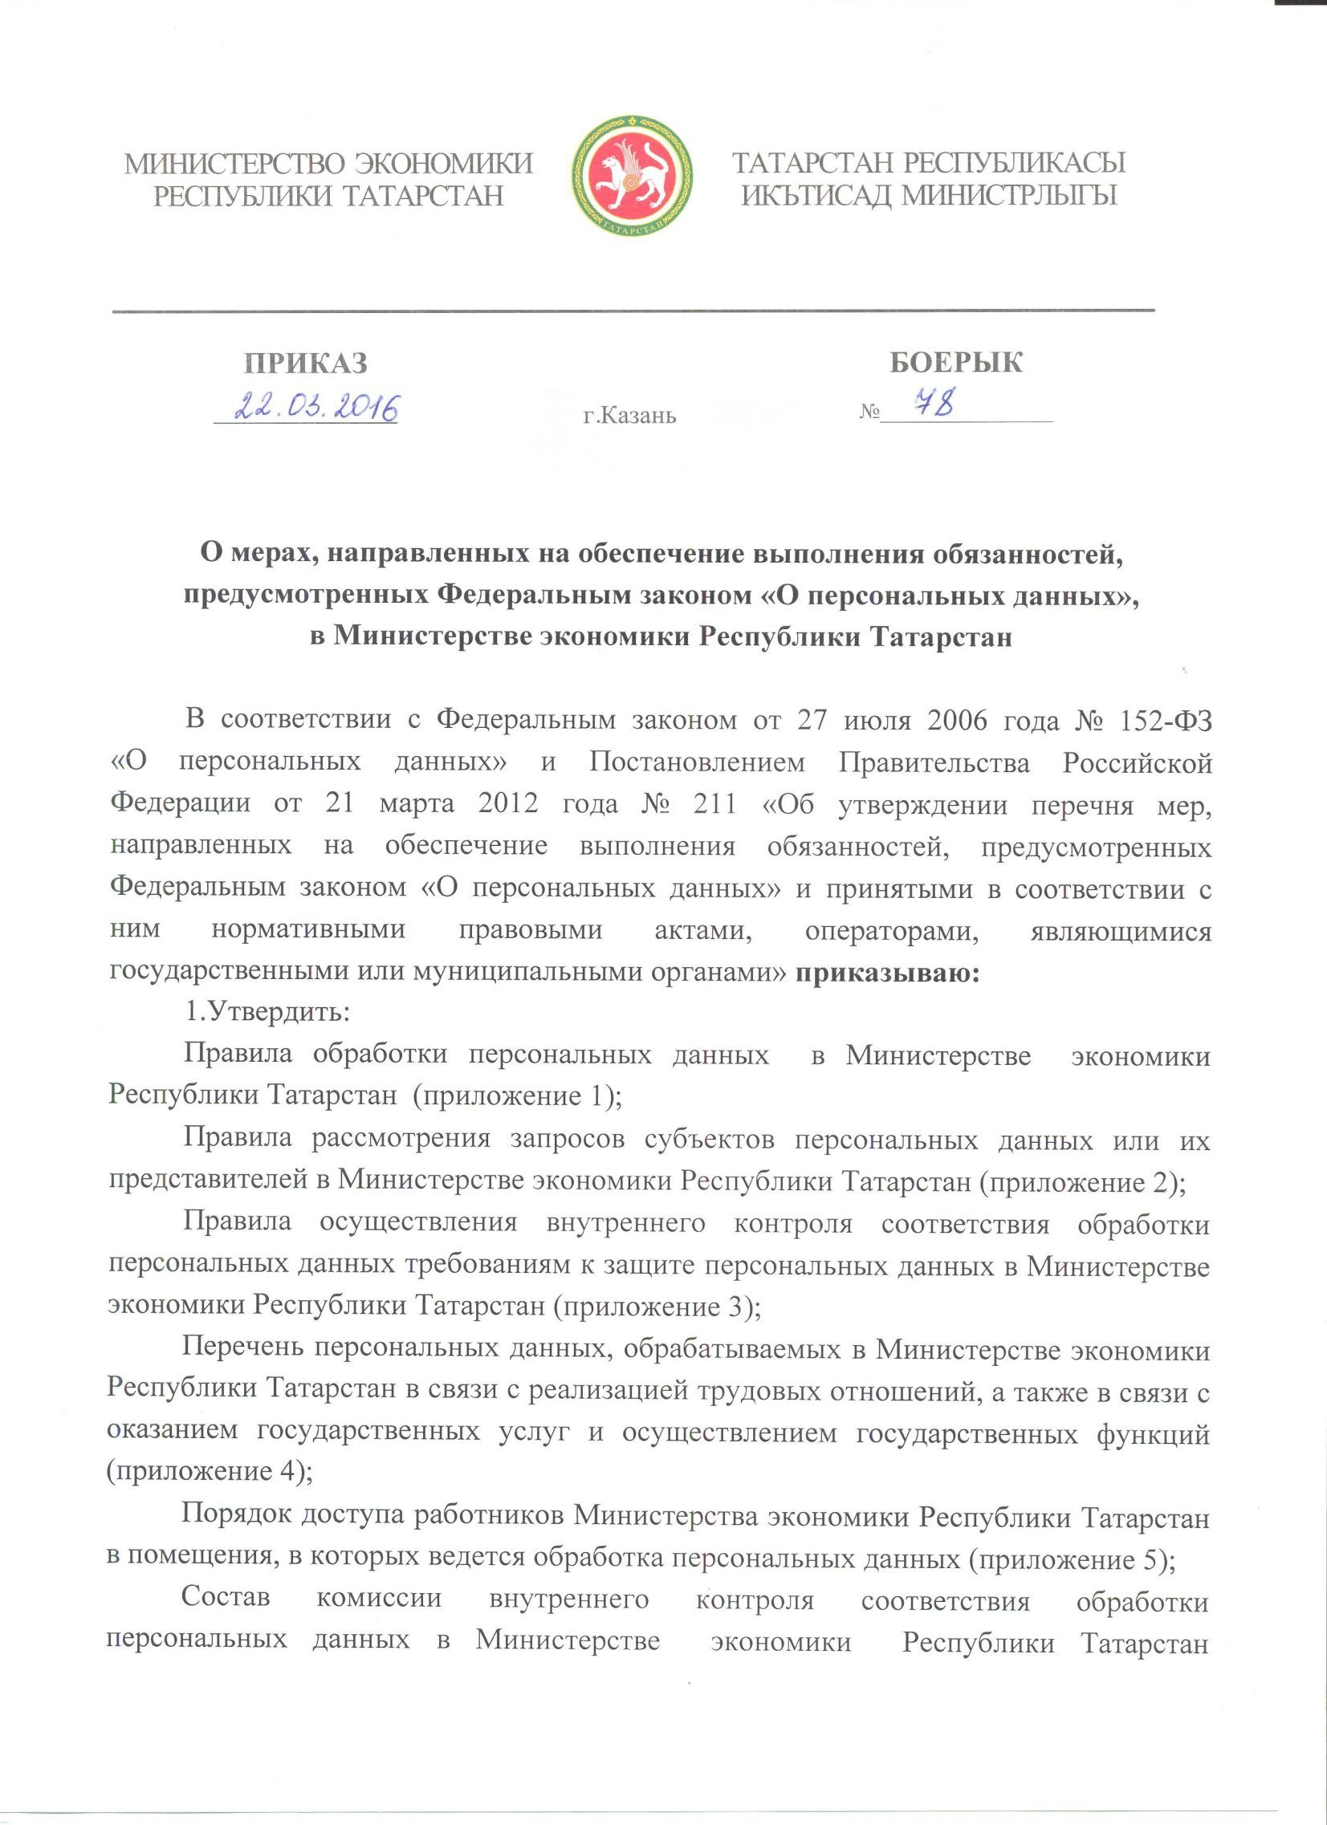
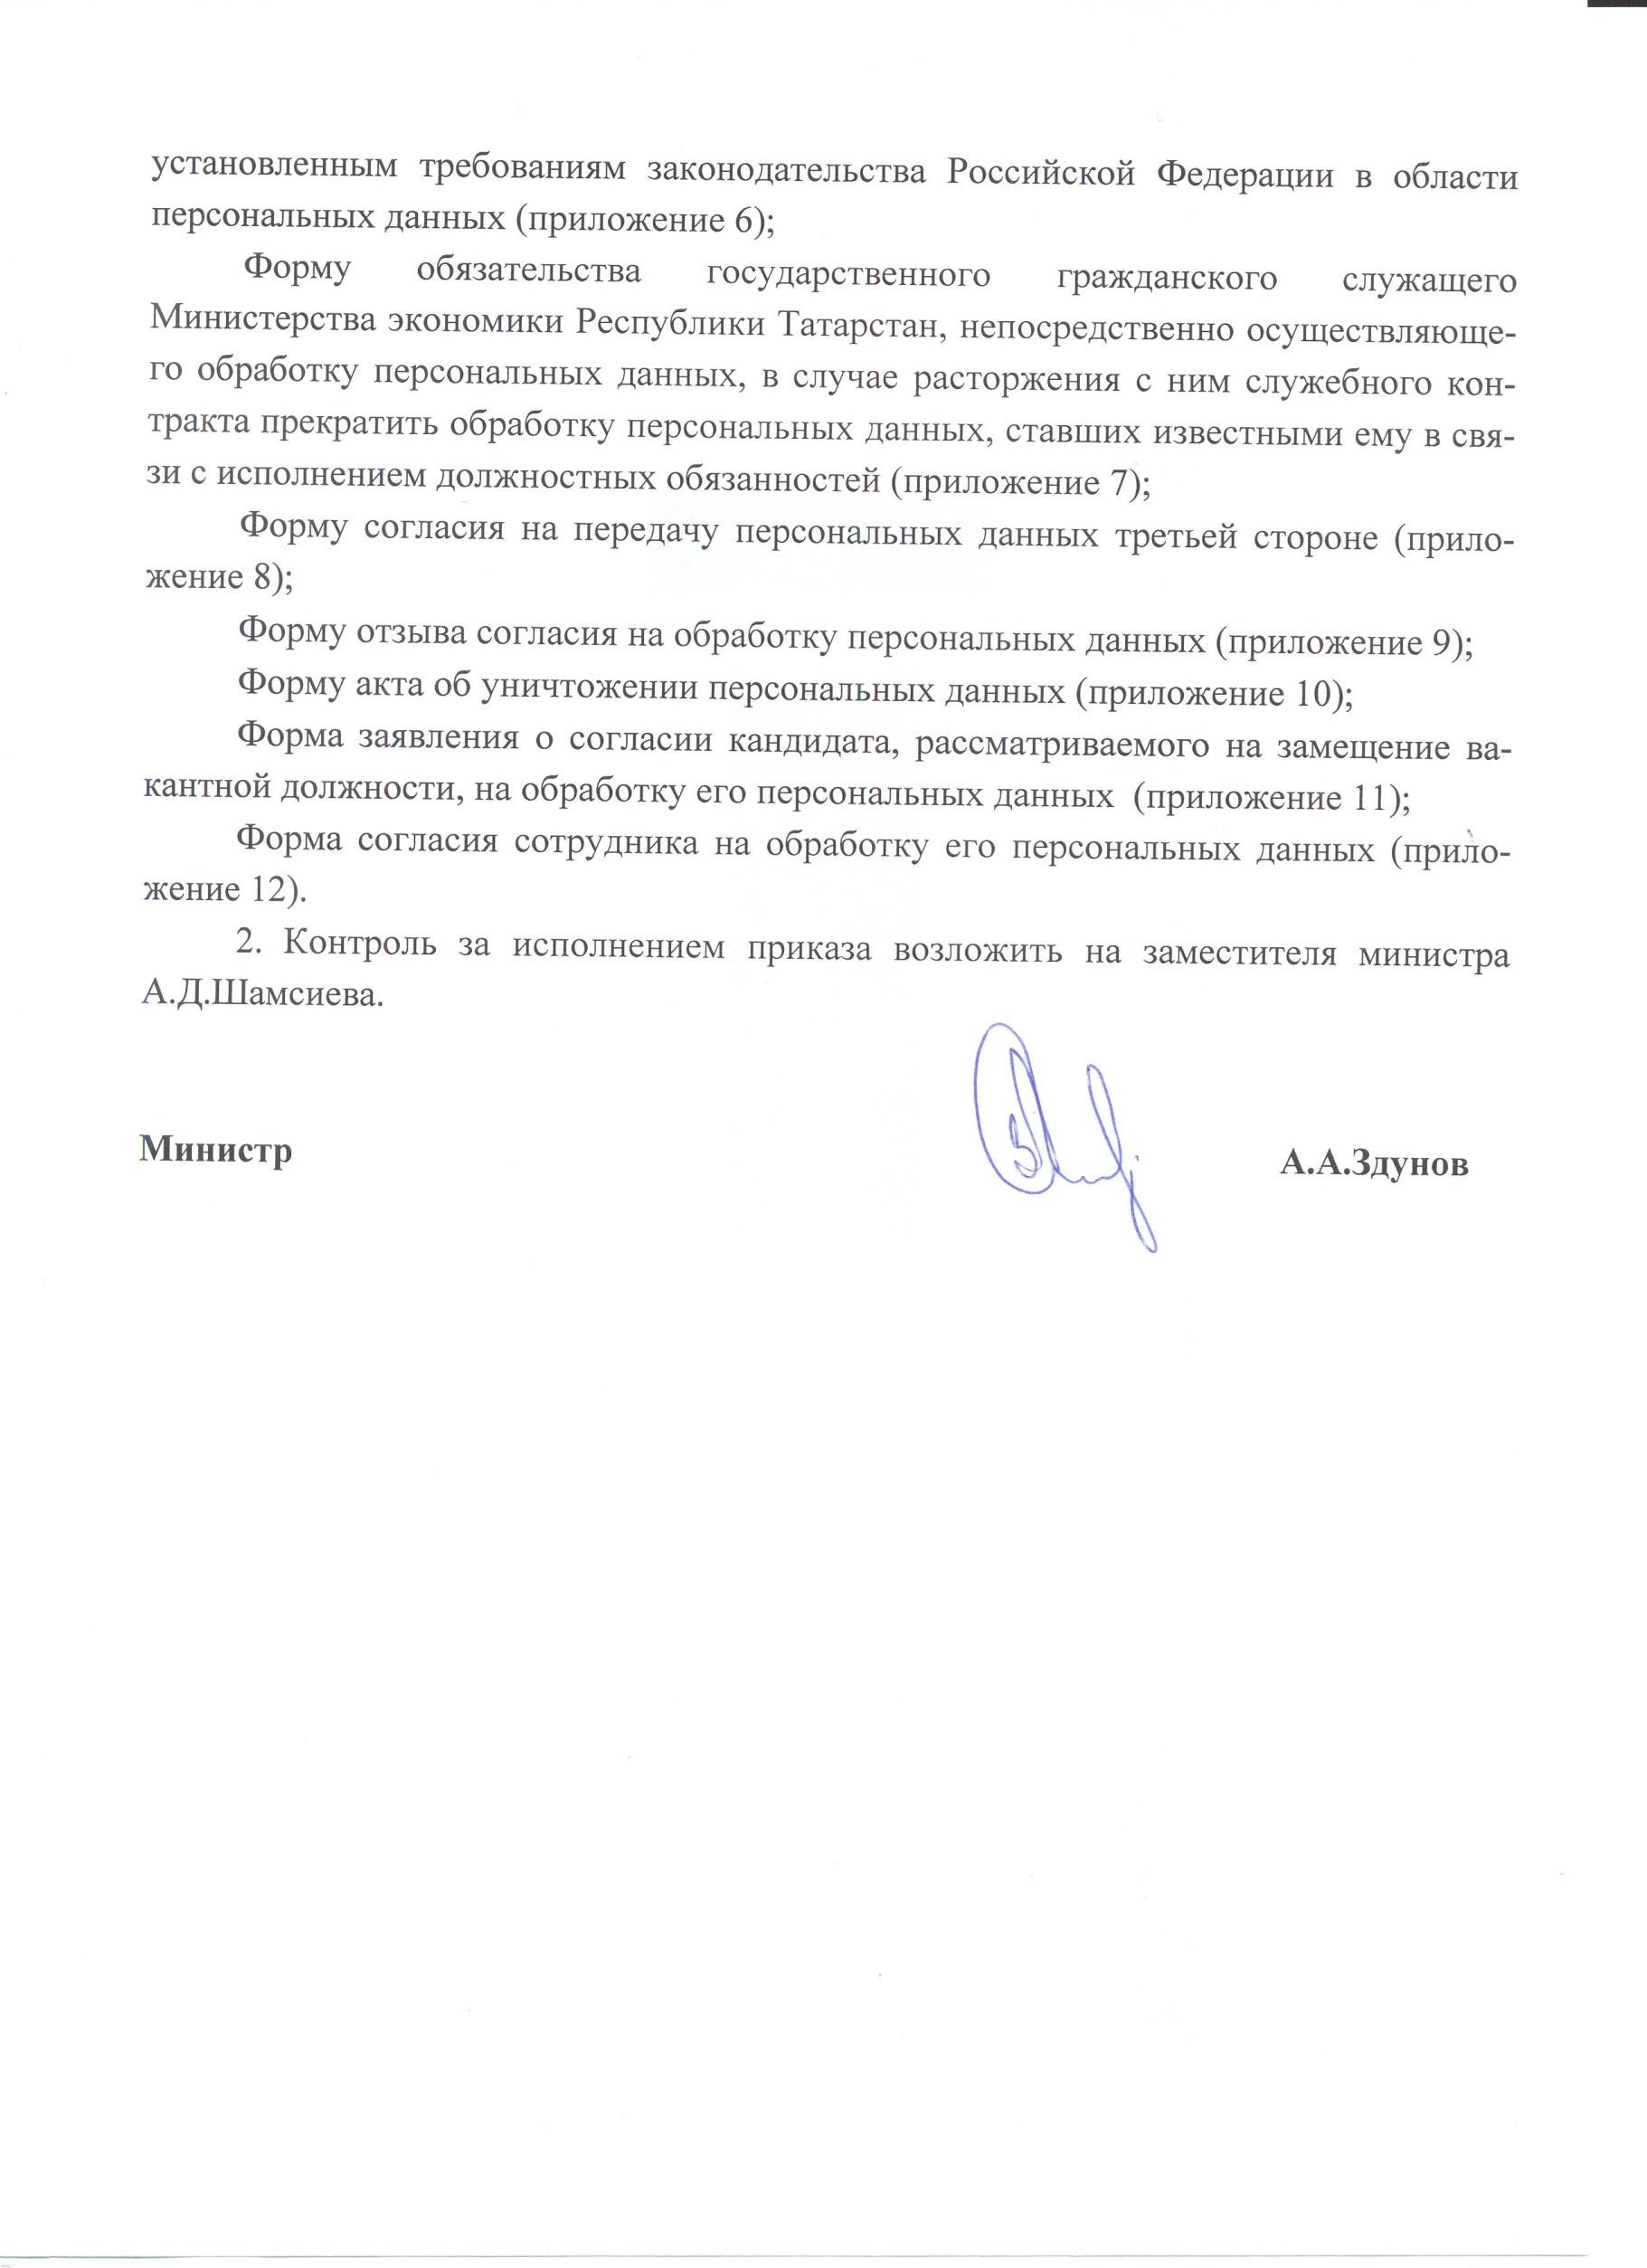

1

Приложение 1
к приказу Министерства экономики РТ от «__»________ 20__г.

Правила обработки персональных данных в Министерстве экономики Республики Татарстан

1. Общие положения

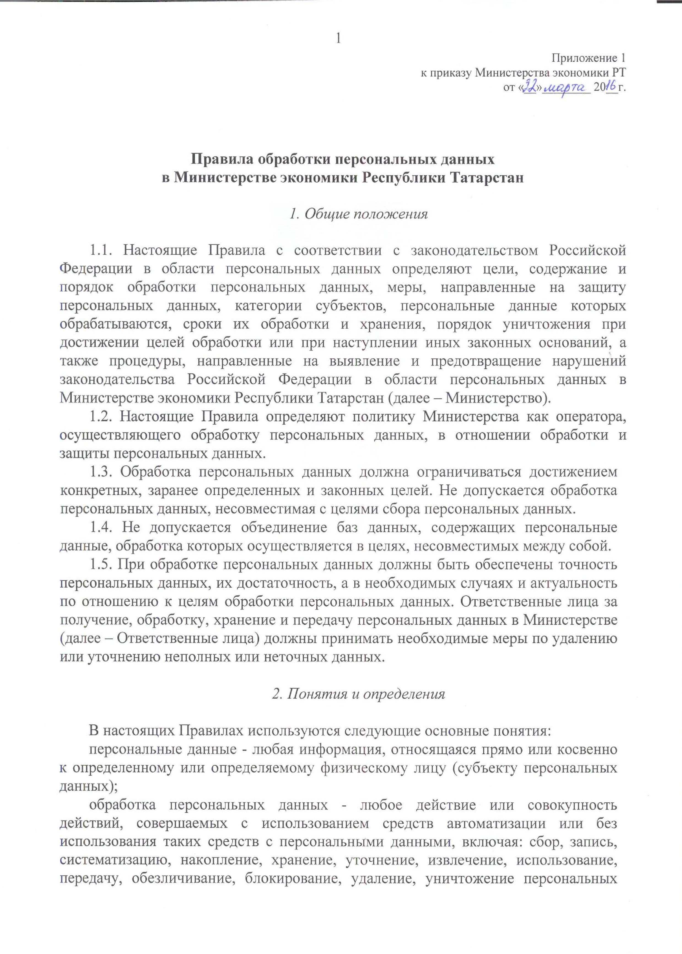
1.1. Настоящие Правила с соответствии с законодательством Российской Федерации в области персональных данных определяют цели, содержание и порядок обработки персональных данных, меры, направленные на защиту персональных данных, категории субъектов, персональные данные которых обрабатываются, сроки их обработки и хранения, порядок уничтожения при достижении целей обработки или при наступлении иных законных оснований, а также процедуры, направленные на выявление и предотвращение нарушений законодательства Российской Федерации в области персональных данных в Министерстве экономики Республики Татарстан (далее – Министерство).
1.2. Настоящие Правила определяют политику Министерства как оператора, осуществляющего обработку персональных данных, в отношении обработки и защиты персональных данных.
1.3. Обработка персональных данных должна ограничиваться достижением конкретных, заранее определенных и законных целей. Не допускается обработка персональных данных, несовместимая с целями сбора персональных данных.
1.4. Не допускается объединение баз данных, содержащих персональные данные, обработка которых осуществляется в целях, несовместимых между собой.
1.5. При обработке персональных данных должны быть обеспечены точность персональных данных, их достаточность, а в необходимых случаях и актуальность по отношению к целям обработки персональных данных. Ответственные лица за получение, обработку, хранение и передачу персональных данных в Министерстве (далее – Ответственные лица) должны принимать необходимые меры по удалению или уточнению неполных или неточных данных.

2. Понятия и определения

В настоящих Правилах используются следующие основные понятия: персональные данные - любая информация, относящаяся прямо или косвенно к определенному или определяемому физическому лицу (субъекту персональных данных); обработка персональных данных - любое действие или совокупность действий, совершаемых с использованием средств автоматизации или без использования таких средств с персональными данными, включая: сбор, запись, систематизацию, накопление, хранение, уточнение, извлечение, использование, передачу, обезличивание, блокирование, удаление, уничтожение персональных данных; автоматизированная обработка персональных данных - обработка
персональных данных с помощью средств вычислительной техники; предоставление персональных данных - действия, направленные на раскрытие
персональных данных определенному лицу или определенному кругу лиц; распространение персональных данных - действия, направленные на
раскрытие персональных данных неопределенному кругу лиц; блокирование персональных данных - временное прекращение обработки
персональных данных (за исключением случаев, если обработка необходима для уточнения персональных данных); уничтожение персональных данных - действия, в результате которых становится невозможным восстановить содержание персональных данных в информационной системе персональных данных и (или) в результате которых уничтожаются материальные носители персональных данных; обезличивание персональных данных - действия, в результате которых становится невозможным без использования дополнительной информации определить принадлежность персональных данных конкретному субъекту персональных данных; информационная система персональных данных - совокупность содержащихся
в базах данных персональных данных; конфиденциальность персональных данных - обязанность должностных лиц Министерства и иных лиц, получивших доступ к персональным данным, не раскрывать третьим лицам и не распространять персональные данные без согласия субъекта персональных данных, если иное не предусмотрено законодательством; доступ к информации - возможность получения информации и ее
использования; технические средства, позволяющие осуществлять обработку персональных данных - средства вычислительной техники, информационно-вычислительные комплексы и сети, средства и системы передачи, приема и обработки персональных данных (средства и системы звукозаписи, звукоусиления, звуковоспроизведения, переговорные и телевизионные устройства, средства изготовления, тиражирования документов и другие технические средства обработки речевой, графической, видео и буквенно-цифровой информации), программные средства (операционные системы, системы управления базами данных и т.п.), средства защиты информации, применяемые в информационных системах; база данных персональных данных - представленная в объективной форме совокупность материалов, систематизированных таким образом, чтобы эти материалы могли быть найдены и обработаны с помощью ПК.

- Процедуры, направленные на выявление и предотвращение нарушений законодательства Российской Федерации в области персональных данных

  - К процедурам, направленным на предотвращение и выявление нарушений законодательства Российской Федерации в области обработки персональных данных и устранение таких нарушений, относятся:
осуществление внутреннего контроля соответствия обработки персональных
данных установленным требованиям к защите персональных данных; оценка вреда, который может быть причинен субъектам персональных данных в случае нарушения законодательства Российской Федерации в области персональных данных; ознакомление работников, непосредственно осуществляющих обработку персональных данных, с положениями законодательства Российской Федерации в области персональных данных, в том числе требованиями к защите персональных данных, документами, определяющими политику Министерства в отношении обработки персональных данных, локальными актами по вопросам обработки персональных данных.
  - Обеспечение безопасности персональных данных достигается:
определением угроз безопасности персональных данных при их обработке в
информационных системах персональных данных; применением организационных и технических мер по обеспечению безопасности персональных данных при их обработке в информационных системах персональных данных, необходимых для выполнения требований к защите персональных данных, исполнение которых обеспечивает установленные Правительством Российской Федерации уровни защищенности персональных данных; применением средств защиты информации;
оценкой эффективности принимаемых мер по обеспечению безопасности персональных данных до ввода в эксплуатацию информационной системы персональных данных; учетом машинных носителей персональных данных;
обнаружением фактов несанкционированного доступа к персональным
данным и принятием мер; восстановлением персональных данных, модифицированных или уничтоженных вследствие несанкционированного доступа к ним; установлением правил доступа к персональным данным, обрабатываемым в информационной системе персональных данных, а также обеспечением регистрации и учета всех действий, совершаемых с персональными данными в информационной системе персональных данных.

4. Цели обработки персональных данных

4.1. Целями обработки персональных данных являются:
обеспечение соблюдения законодательства Российской Федерации в связи с
оказанием государственных услуг и осуществлением государственных функций; соблюдение порядка и правил приема на работу, установленных Трудовым
кодексом Российской Федерации, Федеральным законом от 27 июля 2004 года № 79-ФЗ «О государственной гражданской службе Российской Федерации», Законом Республики Татарстан от 16 января 2003 года № 3-ЗРТ «О
государственной гражданской службе Республики Татарстан»; заполнение и использование базы данных автоматизированной
информационной системы бухгалтерского учета, персонифицированного учета, налогового учета в целях повышения эффективности, быстрого поиска, формирования отчетов.
4.2. Субъектами, персональные данные которых обрабатываются для указанных в п. 4.1. целей, являются государственные служащие и другие работники, принимаемые по служебному контракту и трудовому договору, а также заявители, обратившиеся за предоставлением государственных услуг или получением государственной поддержки, оказываемой субъектам малого и среднего предпринимательства.

- Порядок обработки персональных данных с использованием средств автоматизации, содержание персональных данных

5.1. Обработка персональных данных в Министерстве осуществляется:
а) в Информационной системе бухгалтерского учета и отчетности 1С,
включающей:
фамилию, имя, отчество субъекта персональных данных; дату рождения субъекта персональных данных; место рождения субъекта персональных данных;
серию и номер основного документа, удостоверяющего личность субъекта
персональных данных; сведения о дате выдачи указанного документа и выдавшем его органе; адрес по прописке субъекта персональных данных; адрес для информирования субъекта персональных данных; адрес места жительства субъекта персональных данных; ИНН субъекта персональных данных; табельный номер субъекта персональных данных; должность субъекта персональных данных;
номер приказа и дату приема на работу (увольнения) субъекта персональных
данных; номер страхового свидетельства государственного пенсионного страхования
субъекта персональных данных; инвалидность;
сведения о начислениях субъекта персональных данных;
сведения о лицевых (банковских) счетах субъекта персональных данных для
перевода начислений.
б) В Информационной системе ТАКСНЕТ - РЕФЕРЕНТ для передачи сведений:
- в МРИ ФНС N 14 по Республике Татарстан сведений по налогу на доходы физических лиц, включающей:
фамилию, имя, отчество субъекта персональных данных; дату рождения субъекта персональных данных; гражданство;
серию и номер основного документа, удостоверяющего личность субъекта
персональных данных; сведения о дате выдачи указанного документа и выдавшем его органе;
адрес места жительства субъекта персональных данных; ИНН субъекта персональных данных; должность субъекта персональных данных;
сведения о заработной плате субъекта персональных данных;
- В отделение Пенсионного фонда России сведения о сумме выплат и иных вознаграждений и страховом стаже застрахованного лица, включающей:
фамилию, имя, отчество субъекта персональных данных;
номер страхового свидетельства государственного пенсионного страхования
субъекта персональных данных; сведения о сумме выплат и иных вознаграждений, начисленных в пользу
субъекта персональных данных.
в) В Информационной системе «Подготовка расчетов для ФСС РФ» для передачи сведений для назначения и выплаты застрахованным лицам соответствующих видов пособий в отделение Фонда социального страхования Российской Федерации, включающей:
фамилию, имя, отчество субъекта персональных данных; дату рождения субъекта персональных данных; адрес регистрации; адрес места жительства (пребывания) субъекта персональных данных; ИНН субъекта персональных данных;
номер страхового свидетельства государственного пенсионного страхования
субъекта персональных данных; серию и номер основного документа, удостоверяющего личность субъекта
персональных данных; сведения о дате выдачи указанного документа и выдавшем его органе; документ, подтверждающий постоянное или временное проживание на
территории Российской Федерации; фамилия, имя, отчество ребенка (детей), за которым осуществляется уход, с отметкой об очередности рождения (усыновления), реквизиты свидетельств о рождении; сведения о заработной плате субъекта персональных данных для исчисления
пособия; сведения о лицевых (банковских) счетах субъекта персональных данных для
перевода начислений;
г) В Единой информационной системе кадрового состава государственной гражданской службы Республики Татарстан и муниципальной службы в Республике Татарстан, включающей: фамилию, имя, отчество субъекта персональных данных; пол субъекта персональных данных; дату рождения субъекта персональных данных; место рождения субъекта персональных данных;
гражданство субъекта персональных данных;
серию и номер основного документа, удостоверяющего личность субъекта
персональных данных; сведения о дате выдачи указанного документа и выдавшем его органе;
сведения о воинском учете субъекта персональных данных; СНИЛС субъекта персональных данных;
номер медицинского полиса субъекта персональных данных; ИНН субъекта персональных данных; адрес регистрации субъекта персональных данных; адрес места жительства субъекта персональных данных;
номер телефона мобильного, домашнего, рабочего (при наличии) субъекта
персональных данных; сведения о наличии/отсутствии инвалидности у субъекта персональных
данных; сведения об имеющемся образовании профессиональной переподготовке, повышении квалификации, стажировке, присвоении ученой степени, ученого
звания (если таковые имеются) субъекта персональных данных; должность субъекта персональных данных;
номер приказа и дату приема на работу (увольнения) субъекта персональных данных, о переводе субъекта персональных данных или на иную должность, о временном замещении им иной должности или должности государственной службы; сведения, содержащиеся в трудовой книжке или документе, подтверждающем прохождение военной или иной службы субъекта персональных данных; сведения о служебном контракте или трудовом договоре, дополнительных соглашениях, которыми оформляются изменения и дополнения, внесенные в служебный контракт или трудовой договор субъекта персональных данных; сведения о прохождении конкурса на замещение вакантной должности государственной службы (если гражданин назначен на должность по результатам конкурса) субъекта персональных данных; сведения об аттестации субъекта персональных данных;
сведения о прохождении диспансеризации субъекта персональных данных; сведения о предоставлении различных видов отпусков субъекта
персональных данных; сведения о присвоении субъекту персональных данных классного чина; сведения о включении субъекта персональных данных в кадровый резерв, а
также об исключении его из кадрового резерва; сведения о поощрении, а также о наложении на него дисциплинарного
взыскания до его снятия или отмены субъекта персональных данных; сведения о служебной проверке субъекта персональных данных; сведения о наличии допуска к сведениям, составляющим государственную
или иную охраняемую законом тайну субъекта персональных данных; сведениях о доходах, имуществе и обязательствах имущественного
характера субъекта персональных данных;
сведения о членстве в профсоюзе субъекта персональных данных; сведения о национальности субъекта персональных данных;
сведения о родном языке субъекта персональных данных, о знании
иностранных языков и степени владения ими; сведения о семейном положении субъекта персональных данных; сведения о членах семьи субъекта персональных данных.
д) В Автоматизированной информационной системе «Лицензирование заготовки, хранения, переработки и реализации лома черных металлов, цветных металлов» для предоставления государственной услуги по лицензированию деятельности по заготовке, хранению, переработке и реализации лома черных металлов, цветных металлов, включающей:
фамилию, имя, отчество субъекта персональных данных; дату рождения субъекта персональных данных; место рождения субъекта персональных данных;
серию и номер основного документа, удостоверяющего личность субъекта
персональных данных; сведения о дате выдачи указанного документа и выдавшем его органе;
адрес по прописке субъекта персональных данных;
ИНН субъекта персональных данных; ОРГНИП субъекта персональных данных; сведения, содержащиеся в документах о профессиональном образовании.
е) В Региональной системе межведомственного электронного взаимодействия для предоставления государственной услуги по лицензированию деятельности по заготовке, хранению, переработке и реализации лома черных металлов, цветных металлов, включающей:
фамилию, имя, отчество субъекта персональных данных; место рождения субъекта персональных данных; адрес по прописке субъекта персональных данных; ИНН субъекта персональных данных; ОРГНИП субъекта персональных данных.
ж) В Реестре лицензий на заготовку, хранение, переработку и реализацию лома черных металлов, цветных металлов, для предоставления государственной услуги по лицензированию деятельности по заготовке, хранению, переработке и реализации лома черных металлов, цветных металлов, включающем:
фамилию, имя, отчество субъекта персональных данных; дату рождения субъекта персональных данных; место рождения субъекта персональных данных;
серию и номер основного документа, удостоверяющего личность субъекта
персональных данных;
з) На Портале единой автоматизированной информационной системы поддержки социально ориентированных некоммерческих организаций, включающей:
фамилию, имя, отчество; дату, месяц, год рождения; адрес проживания и прописки; серия, номер, дата выдачи основного документа, удостоверяющего личность,
и сведения о выдавшем его органе; должность; номер телефона; адрес электронной почты;
ИНН;
СНИЛС;
сведения, содержащиеся в документах о профессиональном образовании.
и) В Реестре субъектов малого и среднего предпринимательства –
получателей поддержки, включающем:
фамилия, имя отчество субъекта персональных данных; почтовый адрес или место жительства субъекта персональных данных; ИНН субъекта персональных данных;
ОРГНИП субъекта персональных данных.
5.2. Персональные данные могут быть представлены для ознакомления:
сотрудникам, допущенным к обработке персональных данных с использованием средств автоматизации в части, касающейся исполнения их должностных обязанностей; уполномоченным работникам органов власти в порядке, установленном
законодательством Российской Федерации.
5.3. Безопасность персональных данных, обрабатываемых с использованием средств автоматизации, достигается путем исключения несанкционированного, в том числе случайного, доступа к персональным данным.
5.4. Уполномоченными должностными лицами при обработке персональных данных в информационных системах персональных данных должна быть обеспечена их безопасность с помощью системы защиты, включающей организационные меры и средства защиты информации, в том числе шифровальные (криптографические) средства.
5.5. Обмен персональными данными при их обработке в информационных системах осуществляется по каналам связи, защита которых обеспечивается путем реализации соответствующих организационных мер и путем применения программных и технических средств.
5.6. Доступ пользователей к персональным данным в информационных системах персональных данных должен требовать обязательного прохождения процедуры идентификации и аутентификации.
5.7. Ответственными лицами в информационных системах должно быть обеспечено:
а) своевременное обнаружение фактов несанкционированного доступа к персональным данным и немедленное доведение этой информации до руководства;
б) недопущение воздействия на технические средства автоматизированной обработки персональных данных, в результате которого может быть нарушено их функционирование;
в) постоянный контроль за обеспечением уровня защищенности персональных
данных;
г) знание и соблюдение условий использования средств защиты информации,
предусмотренных эксплуатационной и технической документацией;
д) учет применяемых средств защиты информации, эксплуатационной и
технической документации к ним, носителей персональных данных;
е) разбирательство и составление заключений по фактам несоблюдения условий хранения носителей персональных данных, использования средств защиты информации, которые могут привести к нарушению конфиденциальности персональных данных или другим нарушениям, приводящим к снижению уровня защищенности персональных данных, разработку и принятие мер по предотвращению возможных опасных последствий подобных нарушений.
5.8. В случае выявления нарушений порядка обработки персональных данных в информационных системах уполномоченными должностными лицами принимаются меры по установлению причин нарушений и их устранению.

6. Порядок обработки персональных данных без использования средств автоматизации

6.1. Обработка персональных данных без использования средств автоматизации лицом осуществляется на материальных (бумажных) носителях персональных данных для целей, указанных в настоящих Правилах.
6.2. При разработке и использовании типовых форм документов, характер информации в которых предполагает или допускает включение в них персональных данных (далее - типовая форма), должны соблюдаться следующие условия:
а) типовая форма или связанные с ней документы (инструкция по ее заполнению, карточки, реестры и журналы) должны содержать сведения о цели обработки персональных данных, осуществляемой без использования средств автоматизации, фамилию, имя, отчество и адрес субъекта персональных данных, чьи персональные данные вносятся в указанную типовую форму, сроки обработки персональных данных, перечень действий с персональными данными, которые будут совершаться в процессе их обработки;
б) типовая форма должна предусматривать поле, в котором субъект персональных данных может поставить отметку о своем согласии на обработку персональных данных, осуществляемую без использования средств автоматизации, при необходимости получения согласия на обработку персональных данных;
в) типовая форма должна быть составлена таким образом, чтобы каждый из субъектов, чьи персональные данные содержатся в типовой форме, при ознакомлении со своими персональными данными не имел возможности доступа к персональным данным иных лиц, содержащимся в указанной типовой форме.
6.3. Уничтожение или обезличивание части персональных данных, если это допускается материальным носителем, может производиться способом, исключающим дальнейшую обработку этих персональных данных с сохранением возможности обработки иных данных, зафиксированных на материальном носителе (удаление, вымарывание).
6.4. Перечень персональных данных, обрабатываемых в связи с реализацией трудовых отношений, а также в связи с оказанием государственных услуг, осуществлением государственных функций, устанавливается приказом Министерства.
6.5. Обработка персональных данных работников Министерства осуществляется с их письменного согласия, которое действует со дня их поступления на работу в Министерство и заканчивает свое действие в день увольнения.
6.6. Согласия работника на обработку персональных данных не требуется в следующих случаях:
обработка персональных данных осуществляется на основании федерального закона, устанавливающего ее цель, условия получения персональных данных и круг субъектов, персональные данные которых подлежат обработке, а также определяющего полномочия оператора; обработка персональных данных осуществляется для статистических целей
при условии обязательного обезличивания персональных данных.
К такого рода случаям могут быть отнесены получение сведений при заключении трудового договора, в процессе прохождения государственной службы - вопросы, связанные с назначением на должность, аттестацией работников и т.п., при постановке граждан на воинский учет, в ходе осуществления деятельности по пенсионному и медицинскому страхованию и т.п.
6.7. Работодатель не вправе получать и обрабатывать персональные данные работника о его политических, религиозных, иных убеждениях, частной жизни без письменного согласия работника.
6.8. При обработке персональных данных работников Министерства и иных лиц должны соблюдаться следующие требования:
а) объем и характер обрабатываемых персональных данных, способы обработки персональных данных должны соответствовать целям обработки персональных данных;
б) защита персональных данных работников Министерства и иных лиц от неправомерного их использования или уничтожения обеспечивается в порядке, установленном законодательством Российской Федерации;
в) передача персональных данных работников Министерства и иных лиц не допускается без письменного согласия этих работников и иных лиц, за исключением случаев, установленных законодательством Российской Федерации. В случае если лицо, обратившееся с запросом, не обладает соответствующими полномочиями на получение персональных данных работников Министерства и иных лиц либо отсутствует письменное согласие этих работников Министерства и иных лиц на передачу его персональных данных, Ответственное лицо отказывает в предоставлении персональных данных. В этом случае лицу, обратившемуся с запросом, направляется письменный мотивированный отказ в предоставлении запрашиваемой информации;
г) обеспечение конфиденциальности персональных данных работников Министерства и иных лиц, за исключением случаев обезличивания персональных данных и в отношении общедоступных персональных данных;
д) опубликование и распространение персональных данных работников Министерства и иных лиц допускается в случаях, установленных законодательством Российской Федерации.
6.9. В соответствии со статьями 22 и 64 Федерального закона от 27 июля 2004 года № 79-ФЗ «О государственной гражданской службе Российской Федерации», Министерство вправе осуществлять обработку персональных данных:
кандидатов на замещение вакантных должностей государственной
гражданской службы; служащих при формировании кадрового резерва.

7. Передача персональных данных работника

7.1. При передаче персональных данных работника другим юридическим и физическим лицам работодатель должен соблюдать следующие требования:
7.1.1. не сообщать персональные данные работника третьей стороне без письменного согласия работника, за исключением случаев, когда это необходимо в целях предупреждения угрозы жизни и здоровью работника, а также в случаях, установленных законодательством Российской Федерации;
7.1.2. не запрашивать информацию о состоянии здоровья работника, за исключением тех сведений, которые относятся к вопросу о возможности выполнения работником трудовой функции;
7.1.3. ограничивать информацию только теми персональными данными, которые необходимы для выполнения указанными представителями их функций.

8. Защита и хранение персональных данных, сроки их обработки и порядок уничтожения

8.1. Под защитой персональных данных понимается ряд мер, предупреждающих нарушение доступности, целостности, достоверности и конфиденциальности персональных данных и обеспечивающих безопасность информации в процессе управленческой и иной деятельности в Министерстве.
8.2. В процессе хранения персональных данных работников должны обеспечиваться:
исполнение требований нормативных документов, устанавливающих
правила хранения конфиденциальных сведений; хранение материальных носителей в специальных шкафах, сейфах; использование паролей при обработке персональных данных и хранением их в информационных системах в электронной форме; запрет нахождения посторонних лиц в служебных помещениях, в которых
располагаются соответствующие шкафы, сейфы, персональные компьютеры; запрет доступа к персональным данным (материальным носителям) без специального разрешения руководства иным лицам, кроме указанных в пункте 9.3. настоящего Положения; обеспечение защиты персональных данных сотрудника на электронных
носителях;
рациональное размещение рабочих мест работников, чтобы исключить
бесконтрольное использование защищаемой информации; обеспечение необходимых условий в помещении для работы с
конфиденциальными документами и базами данных; контроль за достоверностью и полнотой персональных данных, их регулярное обновление и внесение по мере необходимости соответствующих изменений; соблюдение требований к защите информации при интервьюировании и
собеседованиях.
Реализация указанных мер осуществляется Ответственными лицами.
8.2.1. В отделе кадров: персональные данные работников хранятся на бумажных носителях в
личных делах, личных карточках (форма Т-2, Т-2ГС) и других учетных формах; личные дела и личные карточки уволенных работников хранятся в течение
установленного срока с дальнейшей их передачей в архив Министерства; трудовые книжки работников хранятся в сейфе, доступ к которому имеют только начальник и специалисты отдела кадров, отвечающие за ведение трудовых книжек; сведения о персональных данных работников хранятся на электронных носителях (персональных компьютерах) при обязательном обеспечении их защиты от несанкционированного доступа и копирования. Также сведения о персональных данных государственных гражданских служащих хранятся в государственной информационной системе Республики Татарстан «Единая информационная система кадрового состава государственной гражданской службы Республики Татарстан и муниципальной службы в Республике Татарстан», их размещение осуществляется сотрудниками отдела кадров посредством защищенного удаленного доступа к данной информационной системе.
8.2.2. В отделе финансового учета и отчетности хранятся персональные данные, необходимые для исчисления заработной платы, уплаты НДФЛ и пенсионных отчислений, на бумажных носителях и в электронной базе соответствующей программы.
При расчете заработной платы используются следующие персональные данные работников:
- сведения, содержащиеся в документе, удостоверяющем личность
работника;
- информация, содержащаяся в страховом свидетельстве государственного пенсионного страхования;
- сведения, содержащиеся в свидетельстве о постановке на учет в налоговом органе физического лица по месту жительства на территории Российской
Федерации (ИНН);
- сведения, содержащиеся в личной карточке (форма ОКУД 0504417).
8.2.3. В секторе режима, мобилизационной подготовки, гражданской обороны и чрезвычайных ситуаций на бумажных и электронных носителях хранятся персональные данные, связанные с оформлением допуска к сведениям, составляющим государственную или иную охраняемую законом тайну, если исполнение обязанностей по замещаемой должности связано с использованием таких сведений, а также данные, связанные с необходимостью оперативного оповещения работников Министерства в целях служебной необходимости.
8.2.4. В отделе лицензирования Управления по вопросам административной реформы хранятся персональные данные, необходимые для предоставления государственной услуги по лицензированию деятельности по заготовке, хранению, переработке и реализации лома черных металлов, цветных металлов.
При предоставлении услуги используются следующие персональные данные: - сведения, содержащиеся в документе, удостоверяющем личность;
- сведения, содержащиеся в свидетельстве о постановке на учет в налоговом органе физического лица по месту жительства на территории Российской Федерации (ИНН);
- сведения, содержащиеся в свидетельстве о внесении записи в Единый государственный реестр индивидуальных предпринимателей (ОГРНИП); - сведения, содержащиеся в документах о профессиональном образовании.
8.2.5. В отделе развития отраслей экономики и социальной сферы хранятся персональные данные, связанные с предоставлением в рамках конкурса субсидий социально ориентированным некоммерческим организациям из бюджета Республики Татарстан.
  - Хранение персональных данных должно осуществляться в форме, позволяющей определить субъекта персональных данных, и не дольше, чем этого требуют цели обработки персональных данных. Обрабатываемые персональные данные подлежат уничтожению либо обезличиванию по достижении целей обработки. Факт уничтожения персональных данных оформляется соответствующим актом.
  - В случае выявления неправомерной обработки персональных данных Министерство в срок, не превышающий 3 (трех) рабочих дней с даты выявления, обязано прекратить неправомерную обработку персональных данных.
В случае, если обеспечить правомерность обработки персональных данных невозможно, Министерство в срок, не превышающий 10 (десяти) рабочих дней с даты выявления неправомерной обработки персональных данных, обязано уничтожить такие персональные данные или обеспечить их уничтожение. Об устранении допущенных нарушений или об уничтожении персональных данных Министерство обязано уведомить субъекта персональных данных.
  - В случае достижения цели обработки персональных данных Министерство обязано прекратить обработку персональных данных и уничтожить персональные данные в срок, не превышающий 30 (тридцати) дней с даты достижения цели обработки персональных данных.
  - В случае отзыва субъектом согласия на обработку своих персональных данных Министерство обязано прекратить их обработку и уничтожить персональные данные в срок, не превышающий трех рабочих дней с даты поступления указанного отзыва. Об уничтожении персональных данных Министерство обязано уведомить субъекта персональных данных.
8.7 . В случае отсутствия возможности уничтожения персональных данных в течение сроков, указанных выше, Министерство осуществляет блокирование таких персональных данных и обеспечивает уничтожение персональных данных в срок не более чем 6 (шесть) месяцев, если иной срок не установлен законодательством Российской Федерации.

9. Доступ к персональным данным

9.1. Доступ к персональным данным имеют лица, назначенные приказом Министерства.
9.2. Доступ к персональным данным работников Министерства без специального разрешения имеют:
министр;
заместители министра - к персональным данным работников курируемых
подразделений или принимаемым на работу в эти подразделения; руководители структурных подразделений - к персональным данным
сотрудников возглавляемых подразделений.
9.3. Лица, обладающие правом доступа к персональным данным работников, имеют право получать только те персональные данные, которые необходимы им для выполнения функциональных обязанностей.
9.4. Не допускается выдача личных дел работников на рабочие места руководителей структурных подразделений.

10. Права и обязанности работников

10.1. Работники имеют право: получать полную информацию о своих персональных данных и их
обработке; свободного доступа к своим персональным данным, включая право на получение копии любой записи, содержащей персональные данные работника, за исключением случаев, предусмотренных законодательством Российской Федерации (получение указанной информации возможно при личном обращении работника в отдел кадров или отдел финансового учета и отчетности); требовать об исключении или исправлении неверных или неполных персональных данных (указанное требование должно быть оформлено
письменным заявлением работника на имя министра); требовать об извещении всех лиц, которым ранее были сообщены неверные или неполные персональные данные работника, обо всех произведенных в них исключениях, исправлениях или дополнениях; обжаловать в суде любые неправомерные действия или бездействия
работодателя при обработке и защите его персональных данных.
10.2. В целях обеспечения достоверности персональных данных работники обязаны:
представлять работникам отдела кадров Министерства достоверные сведения о себе в порядке и объеме, предусмотренном законодательством Российской Федерации;
в случае изменения персональных данных работника: фамилия, имя,
отчество, адрес места жительства, паспортные данные, сведения об образовании, состоянии здоровья (вследствие выявления в соответствии с медицинским заключением противопоказаний для выполнения работником его должностных, трудовых обязанностей и т.п.), сообщать об этом в отдел кадров в течение 5 рабочих дней с даты их изменений.

11. Ответственность за нарушение норм, регулирующих обработку и защиту персональных данных

Ответственные лица, виновные в нарушении требований законодательства Российской Федерации в области персональных данных и настоящих Правил, несут ответственность, предусмотренную законодательством Российской Федерации.

СОГЛАСОВАНО:

Заместитель министра А.Д.Шамсиев

Управляющий делами Р.М.Шарафутдинов

Начальник отдела кадров В.Р.Садыкова

Начальник юридического отдела Б.Ф.Хайрутдинов
Заместитель
начальника отдела финансового
учета и отчетности  Заведующий сектором режима, мобилизационной подготовки, |  |  | Л.Ф.Гарипова
гражданской обороны и чрезвычайных ситуаций |  |  | И.В.Смирнов
Начальник отдела информатизации  Начальник отдела развития отраслей экономики |  |  | К.Н.Аверкиев
и социальной сферы |  | З.И.Мухамедьярова
Начальник отдела лицензирования Н.Н.Горновская

Начальник отдела анализа развития малого
и среднего предпринимательства Т.А.Волкова

Начальник отдела организационной работы Р.Г.Зимина

Начальник отдела делопроизводства А.Ф.Замалиева

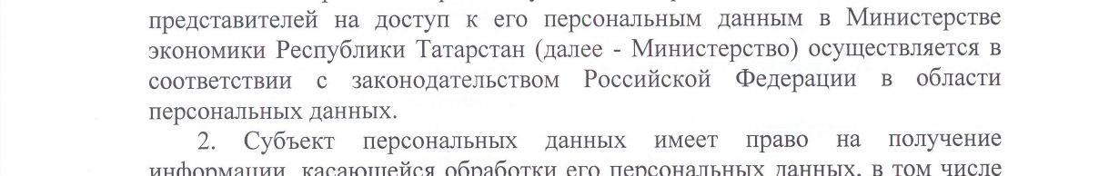
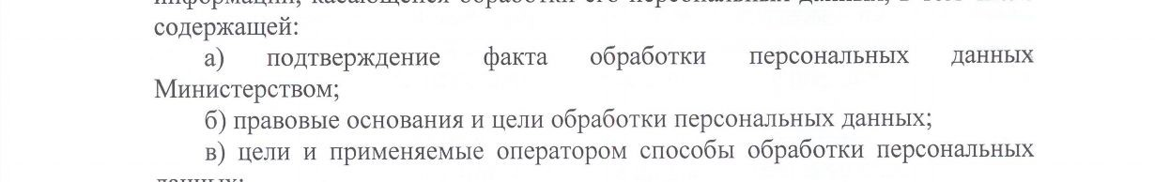
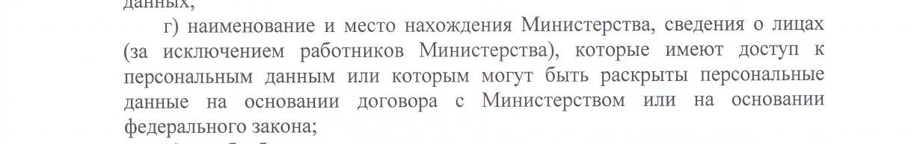
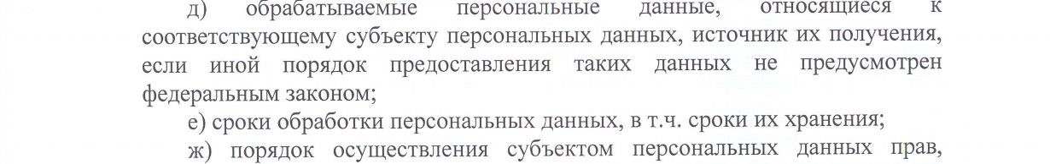
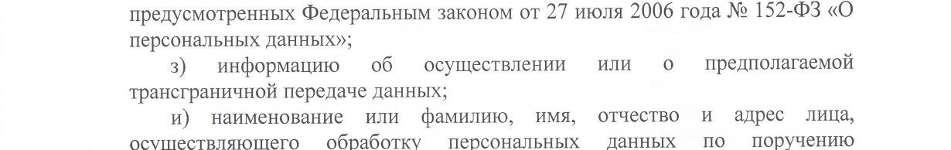
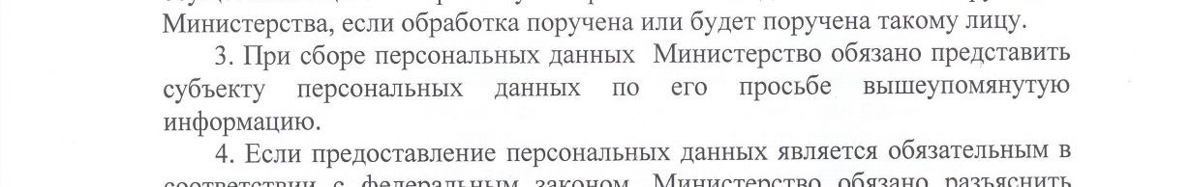
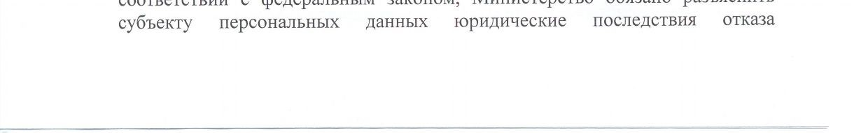

предоставить его персональные данные.
- Если персональные данные получены не от субъекта персональных данных, Министерство обязано предоставить субъекту персональных данных следующую информацию:
наименование либо фамилию, имя, отчество и адрес Министерства или
его представителя; цель обработки персональных данных и его правовое основание; предполагаемые пользователи персональных данных; права субъекта персональных данных; источник получения персональных данных.
- Министерство освобождается от обязанности предоставлять субъекту персональных данных сведения в случаях, если:
субъект персональных данных уведомлен об осуществлении обработки
его персональных данных соответствующим оператором; персональные данные получены Министерством на основании федерального закона или в связи с исполнением договора, стороной которого либо выгодоприобретателем или поручителем по которому является субъект персональных данных; персональные данные сделаны общедоступными субъектом
персональных данных или получены из общедоступного источника;
Министерство осуществляет обработку персональных данных для статистических или иных исследовательских целей, если при этом не нарушаются права и законные интересы субъекта персональных данных; предоставление субъекту персональных данных сведений нарушает
права и законные интересы третьих лиц.
- При обращении субъекта персональных данных или его представителя Министерство обязано предоставить возможность ознакомления с персональными данными в течение тридцати дней с даты получения запроса.
- В случае отказа в предоставлении информации субъекту персональных данных или его представителю Министерство дает в письменной форме мотивированный ответ со ссылкой на федеральный закон, являющийся основанием для такого отказа, в срок, не превышающий тридцати дней со дня обращения либо с даты получения запроса.
- В случае, если персональные данные являются неполными, неточными или неактуальными, Министерство в срок, не превышающий семи рабочих дней со дня предоставления субъектом персональных данных или его представителем, дополнительных (уточненных) сведений, вносит в них необходимые изменения.
- Если персональные данные получены незаконно или не являются необходимыми для заявленной цели обработки, Министерство уничтожает такие персональные данные в срок, не превышающий семи рабочих дней.
- Министерство сообщает в уполномоченный орган по защите прав субъектов персональных данных по запросу этого органа необходимую информацию в течение тридцати дней с даты получения такого запроса.
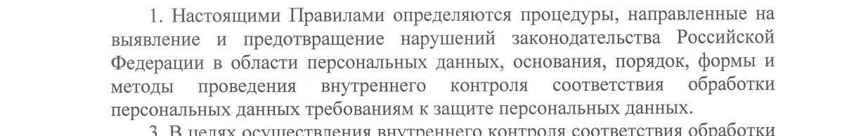
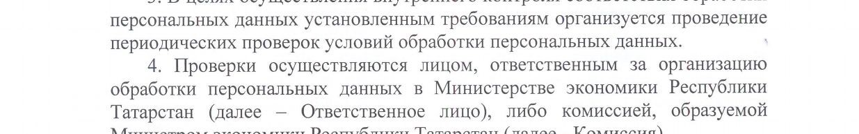
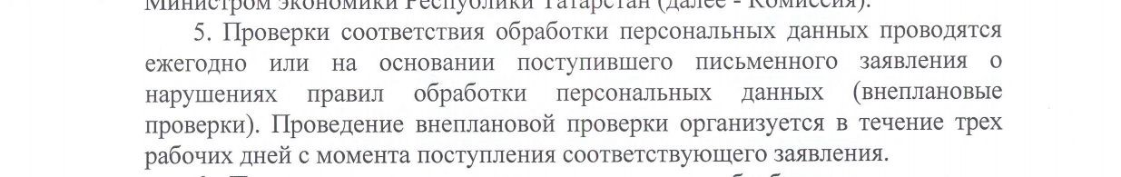
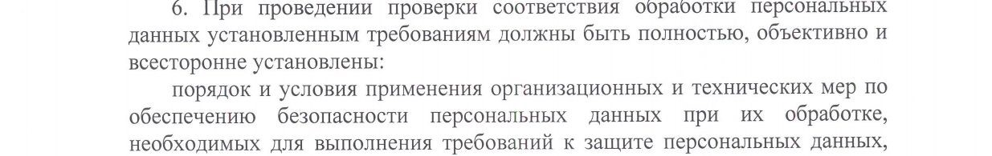
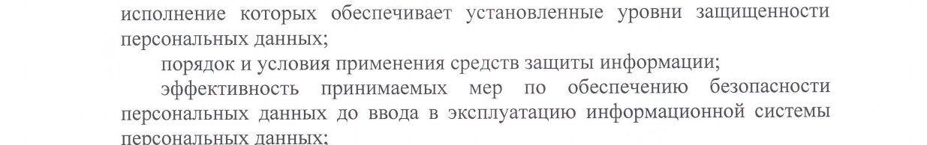
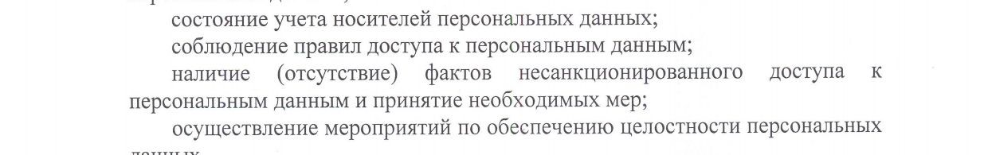
Приложение
3
к приказу Министерства

экономики РТ
от
«__»________ 20__
запрашивать у сотрудников Министерства экономики Республики Татарстан информацию, необходимую для реализации соответствующих полномочий; требовать от лиц, ответственных лиц за получение, обработку, хранение и передачу персональных данных в Министерстве экономики Республики Татарстан уточнения, блокирования или уничтожения недостоверных или полученных незаконным путем персональных данных; принимать меры по приостановлению или прекращению обработки персональных данных, осуществляемой с нарушением требований законодательства Российской Федерации; вносить предложения о совершенствовании правового, технического и организационного регулирования обеспечения безопасности персональных данных при их обработке; вносить предложения о привлечении к дисциплинарной ответственности лиц, виновных в нарушении законодательства Российской Федерации в области персональных данных.
- В отношении персональных данных, ставших известными Ответственному лицу и (или) членам Комиссии в ходе проведения мероприятий внутреннего контроля, должна обеспечиваться конфиденциальность.
- Проверка должна быть завершена не позднее чем через месяц со дня принятия решения о ее проведении.
- О результатах проведенной проверки и мерах, необходимых для устранения выявленных нарушений, министру докладывает Ответственное лицо либо председатель Комиссии в форме письменного заключения.

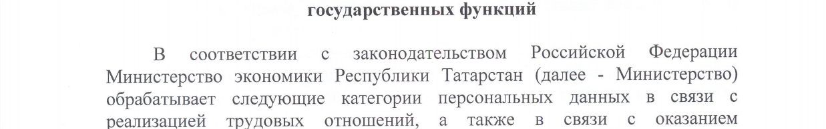
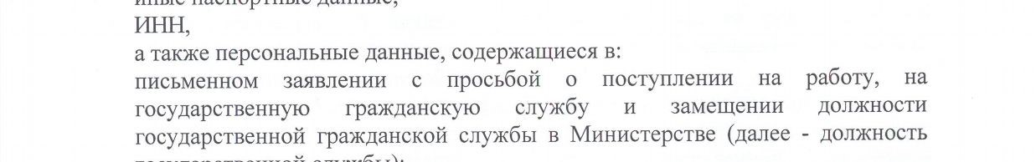
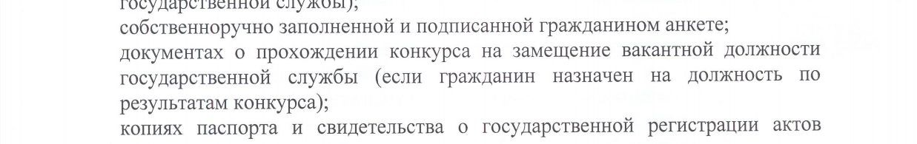
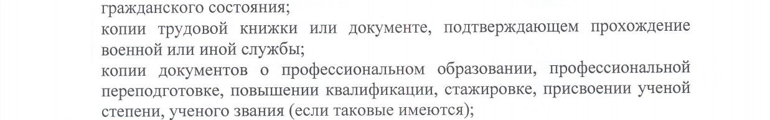
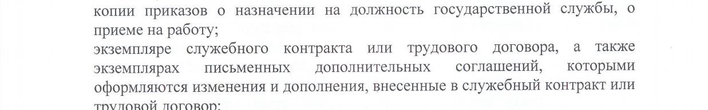
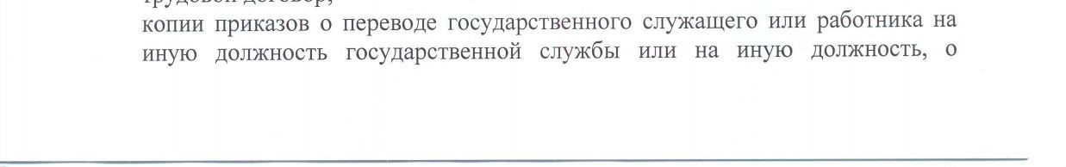

временном замещении им иной должности или должности государственной службы; копии документов воинского учета (для военнообязанных и лиц, подлежащих призыву на военную службу);
копии приказов об увольнении работника или об освобождении государственного служащего от замещаемой должности, о прекращении трудового договора, служебного контракта или его приостановлении; аттестационном листе государственного служащего, прошедшего аттестацию, и отзыве об исполнении им должностных обязанностей за аттестационный период; экзаменационном листе государственного служащего и отзыве об уровне его знаний, навыков и умений (профессиональном уровне) и о возможности присвоения ему классного чина государственной гражданской службы Республики Татарстан; копии документов о присвоении государственному служащему классного чина государственной гражданской службы Республики Татарстан; копии документов о включении государственного служащего в кадровый резерв, а также об исключении его из кадрового резерва; копии приказов о поощрении государственного служащего, а также о наложении на него дисциплинарного взыскания до его снятия или отмены; копии документов о начале служебной проверки, ее результатах, об отстранении государственного служащего от замещаемой должности государственной гражданской службы;
документах, связанных с оформлением допуска к сведениям, составляющим государственную или иную охраняемую законом тайну, если исполнение обязанностей по замещаемой должности государственной гражданской службы связано с использованием таких сведений;
сведениях о доходах, имуществе и обязательствах имущественного характера государственного служащего; копии страхового свидетельства обязательного пенсионного страхования; копии свидетельства о постановке на учет в налоговом органе физического лица по месту жительства на территории Российской Федерации; копии страхового медицинского полиса обязательного медицинского страхования граждан; медицинском заключении установленной формы об отсутствии у гражданина заболевания, препятствующего поступлению на государственную службу или ее прохождению;
справке о результатах проверки достоверности и полноты представленных государственным служащим сведений о доходах, расходах, имуществе и обязательствах имущественного характера.
- Иные документы, которые с учетом специфики работы и в соответствии с законодательством Российской Федерации и Республики Татарстан должны быть предъявлены работником (кандидатом) при заключении трудового договора (служебного контракта) или в период его действия (например, медицинские заключения, предъявляемые работником при прохождении обязательных предварительных и периодических медицинских осмотров), а также документы, содержащие сведения о работнике, нахождение которых в личном деле работника необходимо для корректного документального оформления трудовых правоотношений с работником.
- Для целей заявки на участие в конкурсе социально ориентированных некоммерческих организаций в Республике Татарстан на право получения субсидий из бюджета Республики Татарстан, а также информационных и финансовых отчетов, представляемые в соответствии с соглашениями между Министерством экономики Республики Татарстан и социально ориентированными некоммерческими организациями о предоставлении субсидии из бюджета Республики Татарстан на государственную поддержку социально ориентированных некоммерческих организаций, в Министерстве обрабатываются следующие категории персональных данных: фамилия, имя, отчество; дата, месяц, год рождения; адрес проживания и прописки; серия, номер, дата выдачи основного документа, удостоверяющего личность, и сведения о выдавшем его органе;
должность; номер телефона; адрес электронной почты;
ИНН;
СНИЛС;
сведения, содержащиеся в документах о профессиональном образовании.
- Для целей оказания государственных услуг и осуществления государственных функций (полномочий, обязанностей) в Министерстве обрабатываются следующие категории персональных данных:
фамилия, имя, отчество; дата, месяц, год рождения; адрес проживания и прописки; телефон; серия, номер, дата выдачи основного документа, удостоверяющего личность, и сведения о выдавшем его органе;
должность; номер телефона; адрес электронной почты;
ИНН;
СНИЛС; ОГРНИП;
сведения, содержащиеся в документах о профессиональном образовании; иные сведения, указанные заявителем или предусмотренные условиями договора и (или) требованиями федеральных законов, определяющих случаи и особенности обработки персональных данных.
5. Для целей организации работы по противодействию коррупции, эвакуации и оповещению государственных гражданских служащих на время перевода Министерства на работу в условиях военного времени (и при проведении учебно-тренировочных мероприятий по данным вопросам) обрабатываются следующие категории персональных данных членов семьи государственных гражданских служащих: фамилия, имя, отчество; дата, месяц, год рождения; адрес проживания и прописки; телефон; серия, номер, дата выдачи основного документа, удостоверяющего личность, и сведения о выдавшем его органе;
должность; адрес регистрации;
адрес места жительства;
ИНН;
СНИЛС;
сведения свидетельства о рождении несовершеннолетних детей.

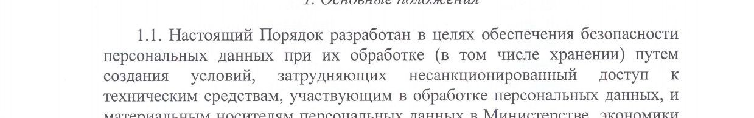
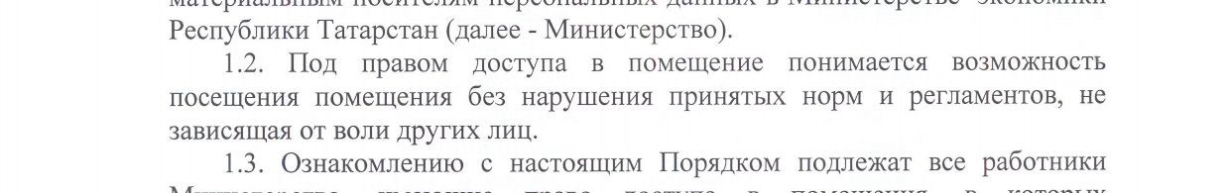
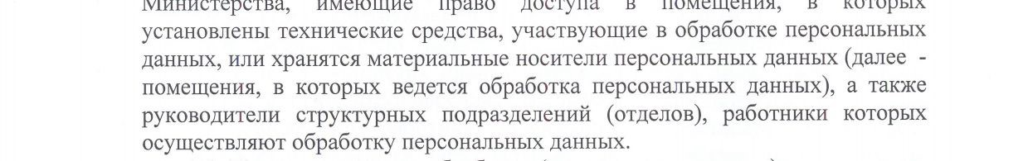
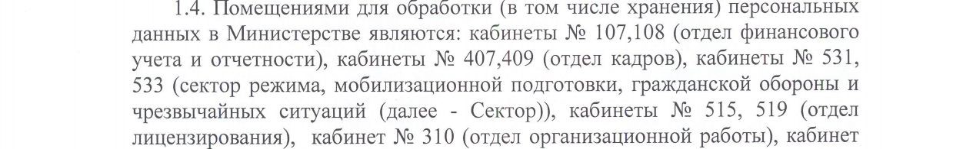
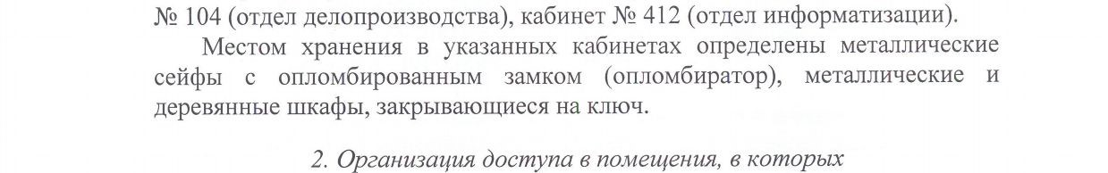
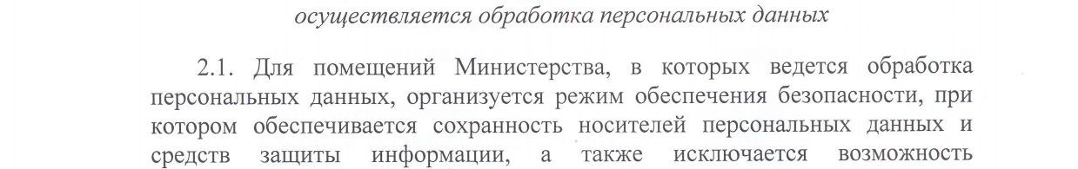
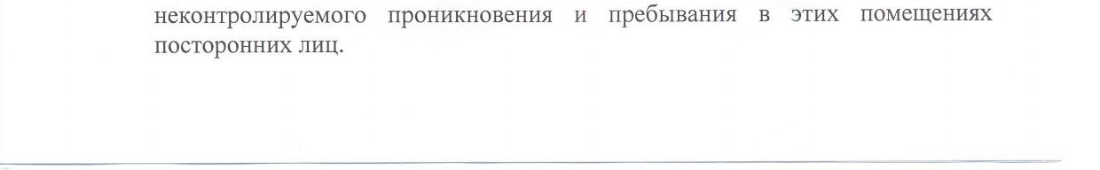

При хранении материальных носителей персональных данных должны соблюдаться условия, обеспечивающие сохранность персональных данных и исключающие несанкционированный доступ к ним. Материальные носители персональных данных (личные дела, личные карточки работающих и уволенных сотрудников, трудовые книжки сотрудников) хранятся в отделе кадров (кабинеты 407,409) в металлических сейфах, металлических и деревянных шкафах, закрывающихся на ключ.
2.2. В помещения Министерства, где размещены технические средства, позволяющие осуществлять обработку персональных данных, а также хранятся носители информации, допускаются только лица, ответственные за обработку персональных данных в Министерстве экономики Республики Татарстан (далее - Ответственные лица). Технические средства, позволяющие осуществлять обработку персональных данных, защищены паролями.
2.3. Нахождение иных лиц в указанных помещениях возможно только в сопровождении Ответственного лица.
2.4. Доступ в помещения, в которых осуществляется обработка персональных данных, разрешается только в рабочее время.
2.5. Доступ в помещения, в которых осуществляется обработка персональных данных, в нерабочее время возможен только по письменной заявке работника, согласованной с его непосредственным руководителем и имеющей разрешающую резолюцию министра экономики Республики
Татарстан (далее - министр). Данные заявки хранятся у лица, ответственного за организацию обработки персональных данных в Министерстве.
2.6. Последний работник, покидающий помещение, в котором осуществляется обработка персональных данных, обязан закрыть его на ключ, специалист Сектора также опечатать его и сдать под охрану дежурному контролеру на посту охраны филиала ФГУП «Охрана» МВД РФ по РТ с записью в журнале сдачи (вскрытия) под охрану помещений при этом запрещается оставлять ключ в замке помещения.
2.7. Лица, имеющие право доступа в помещение, в котором ведется обработка персональных данных, несут ответственность за недопущение пребывания в них работников Министерства, не имеющих права доступа в данное помещение, и сторонних лиц в свое отсутствие.
- Контроль соблюдения порядка доступа в помещения, в которых осуществляется обработка персональных данных
  - Контроль соблюдения настоящего Порядка осуществляется лицом, ответственным за организацию обработки персональных данных в Министерстве.
  - Лицо, ответственное за организацию обработки персональных данных, в случае установления факта нарушения работником Министерства настоящего Порядка, проводит с работником разъяснительную работу, а в случае неоднократного нарушения уведомляет министра.

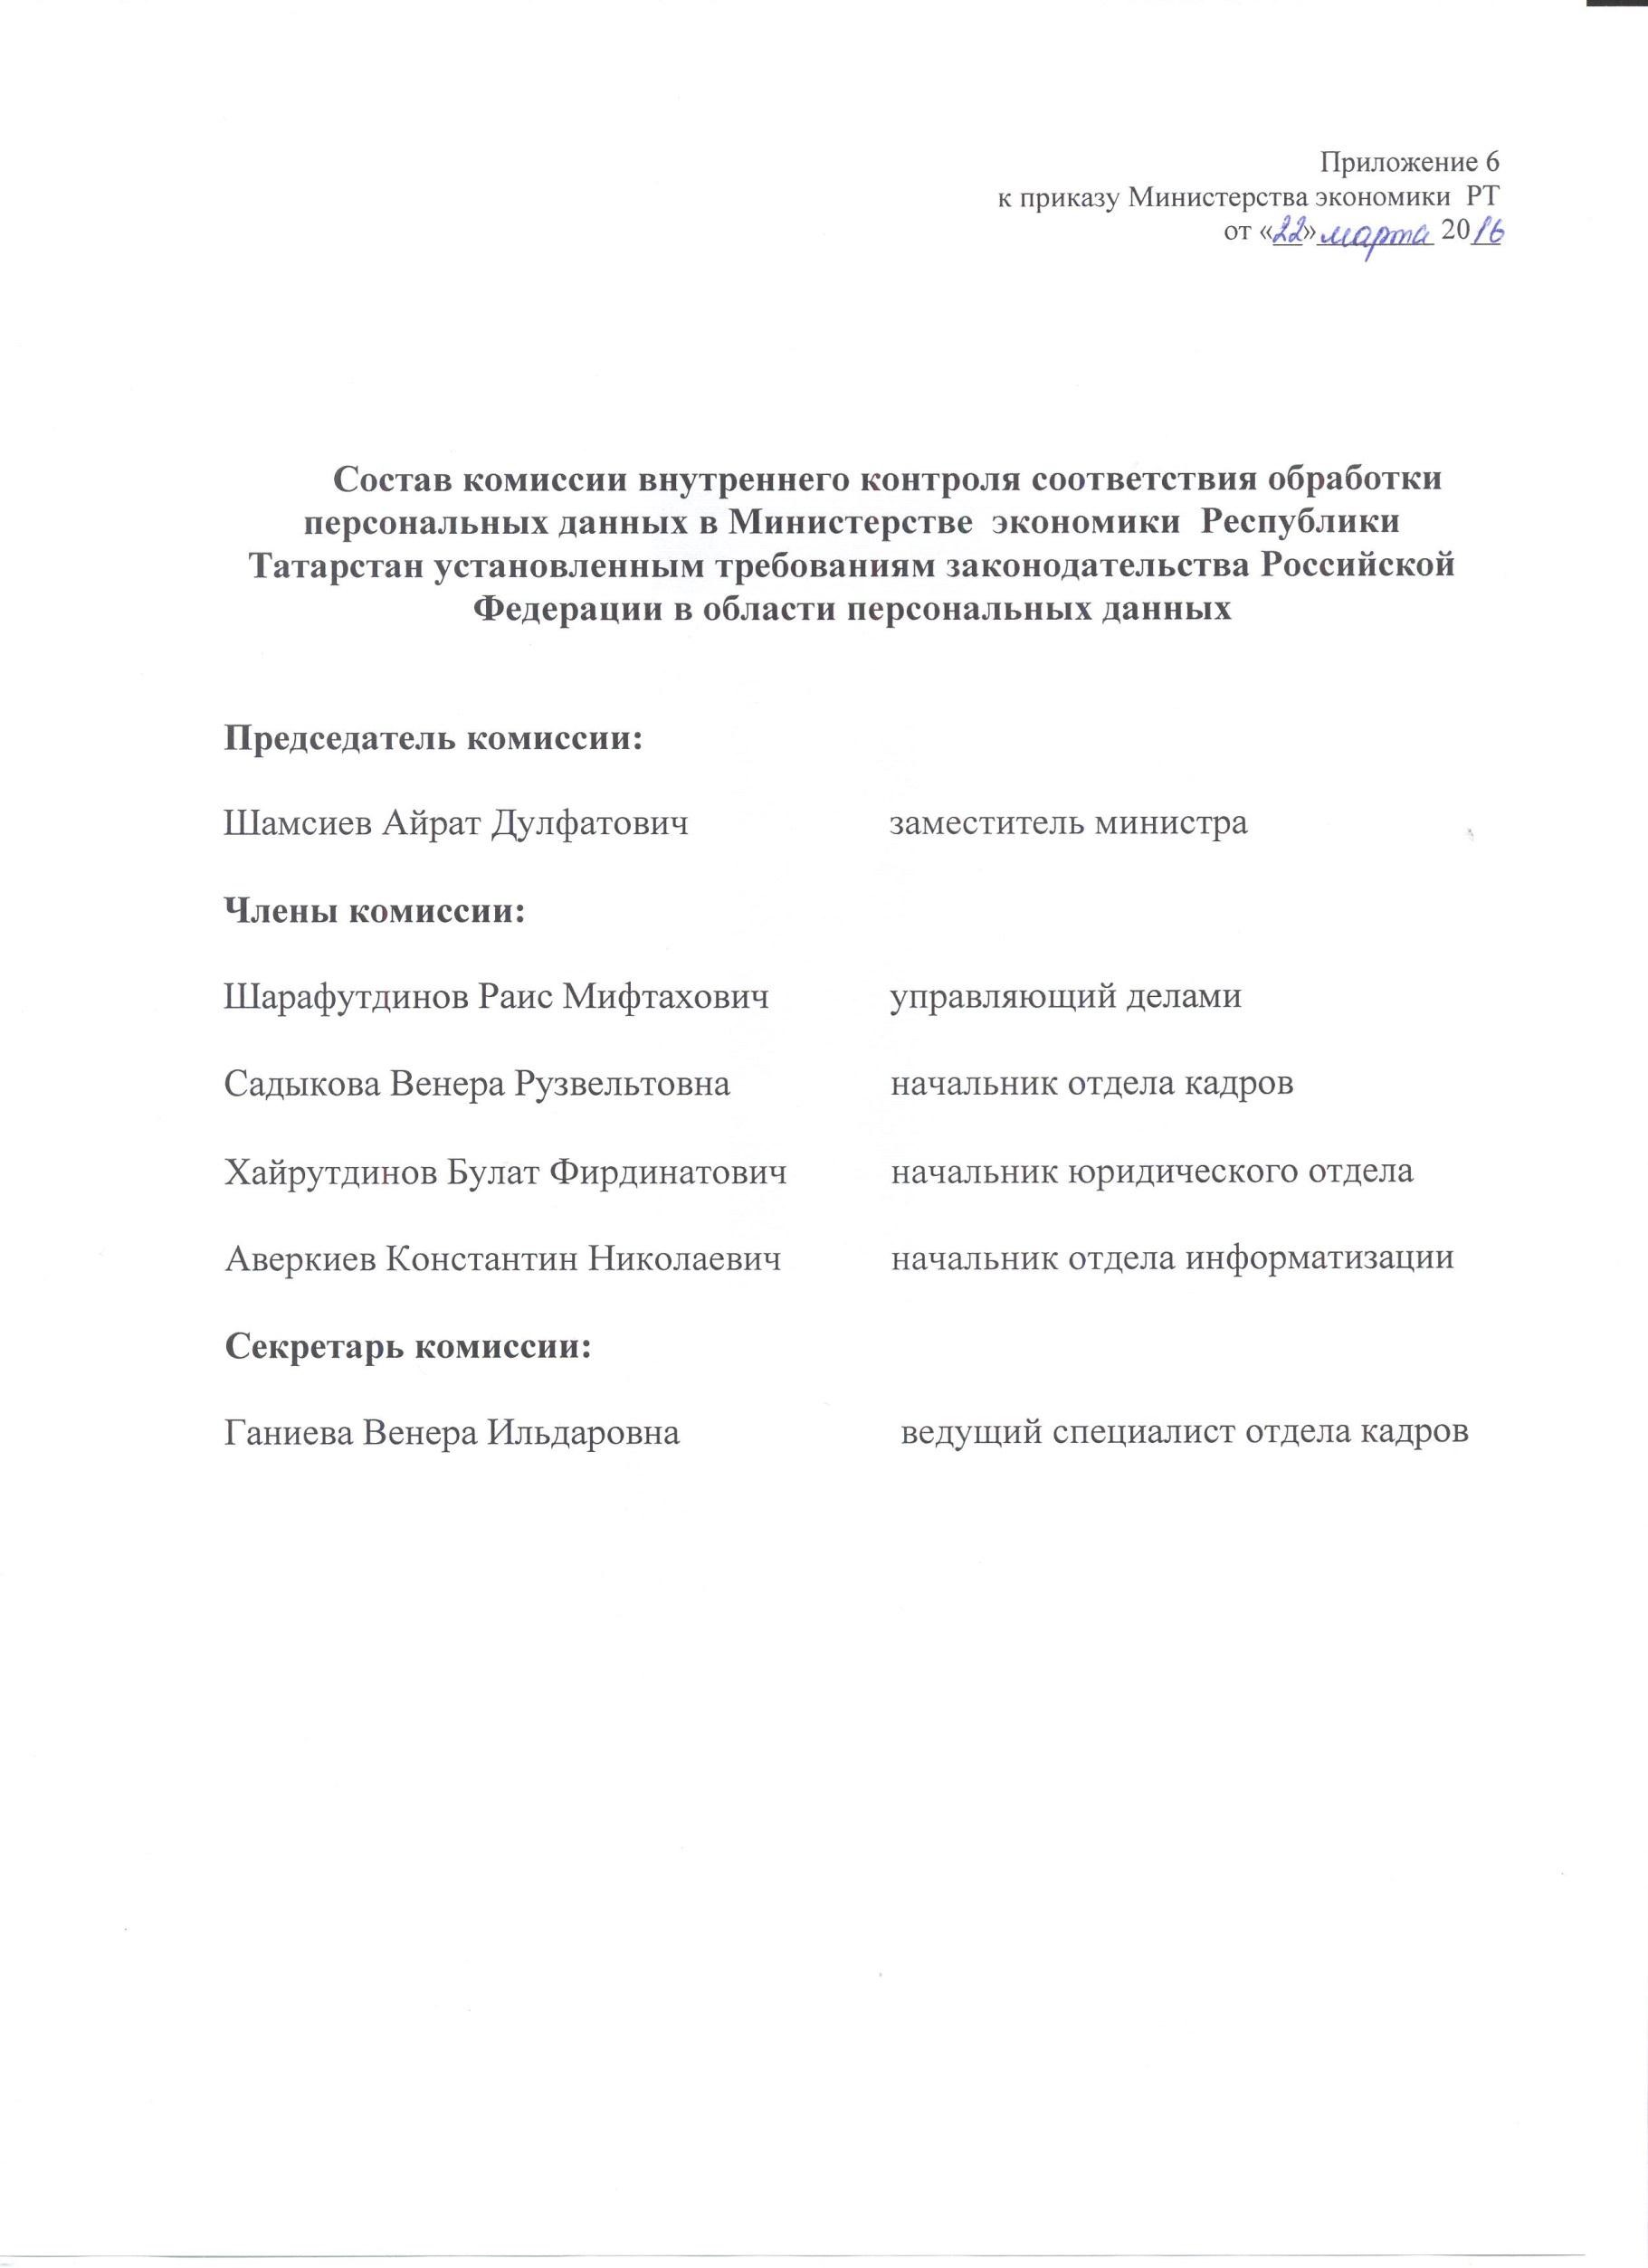
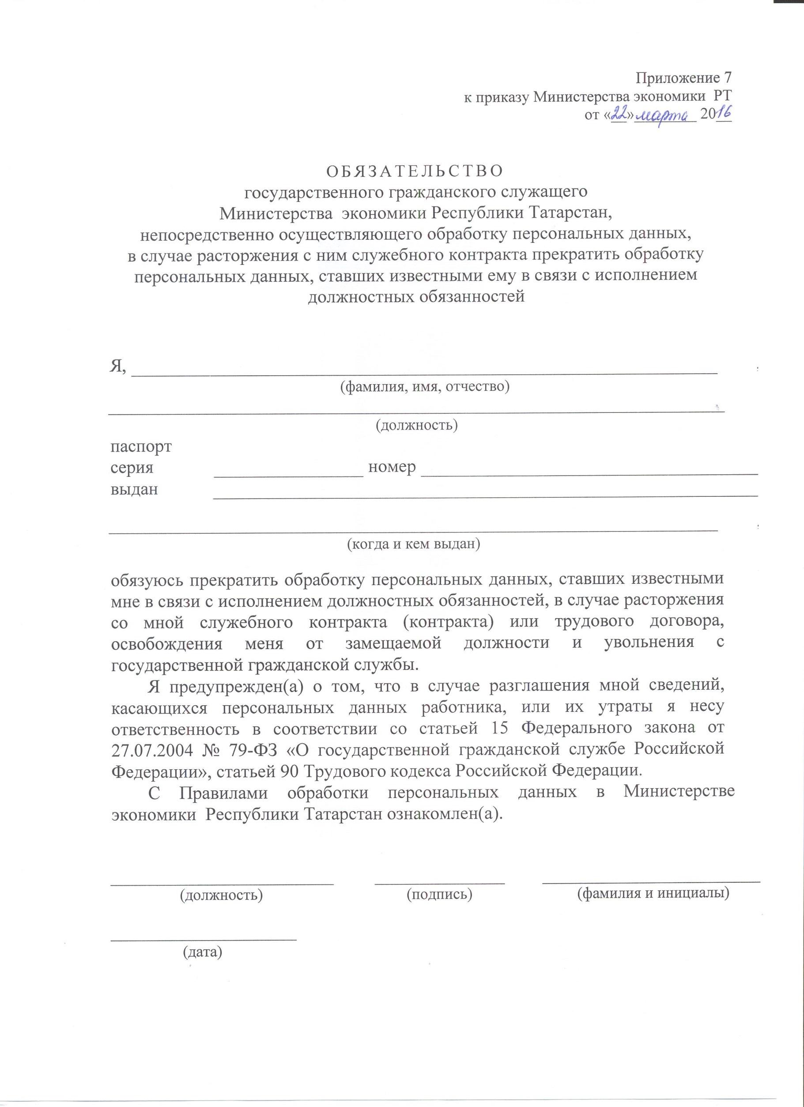
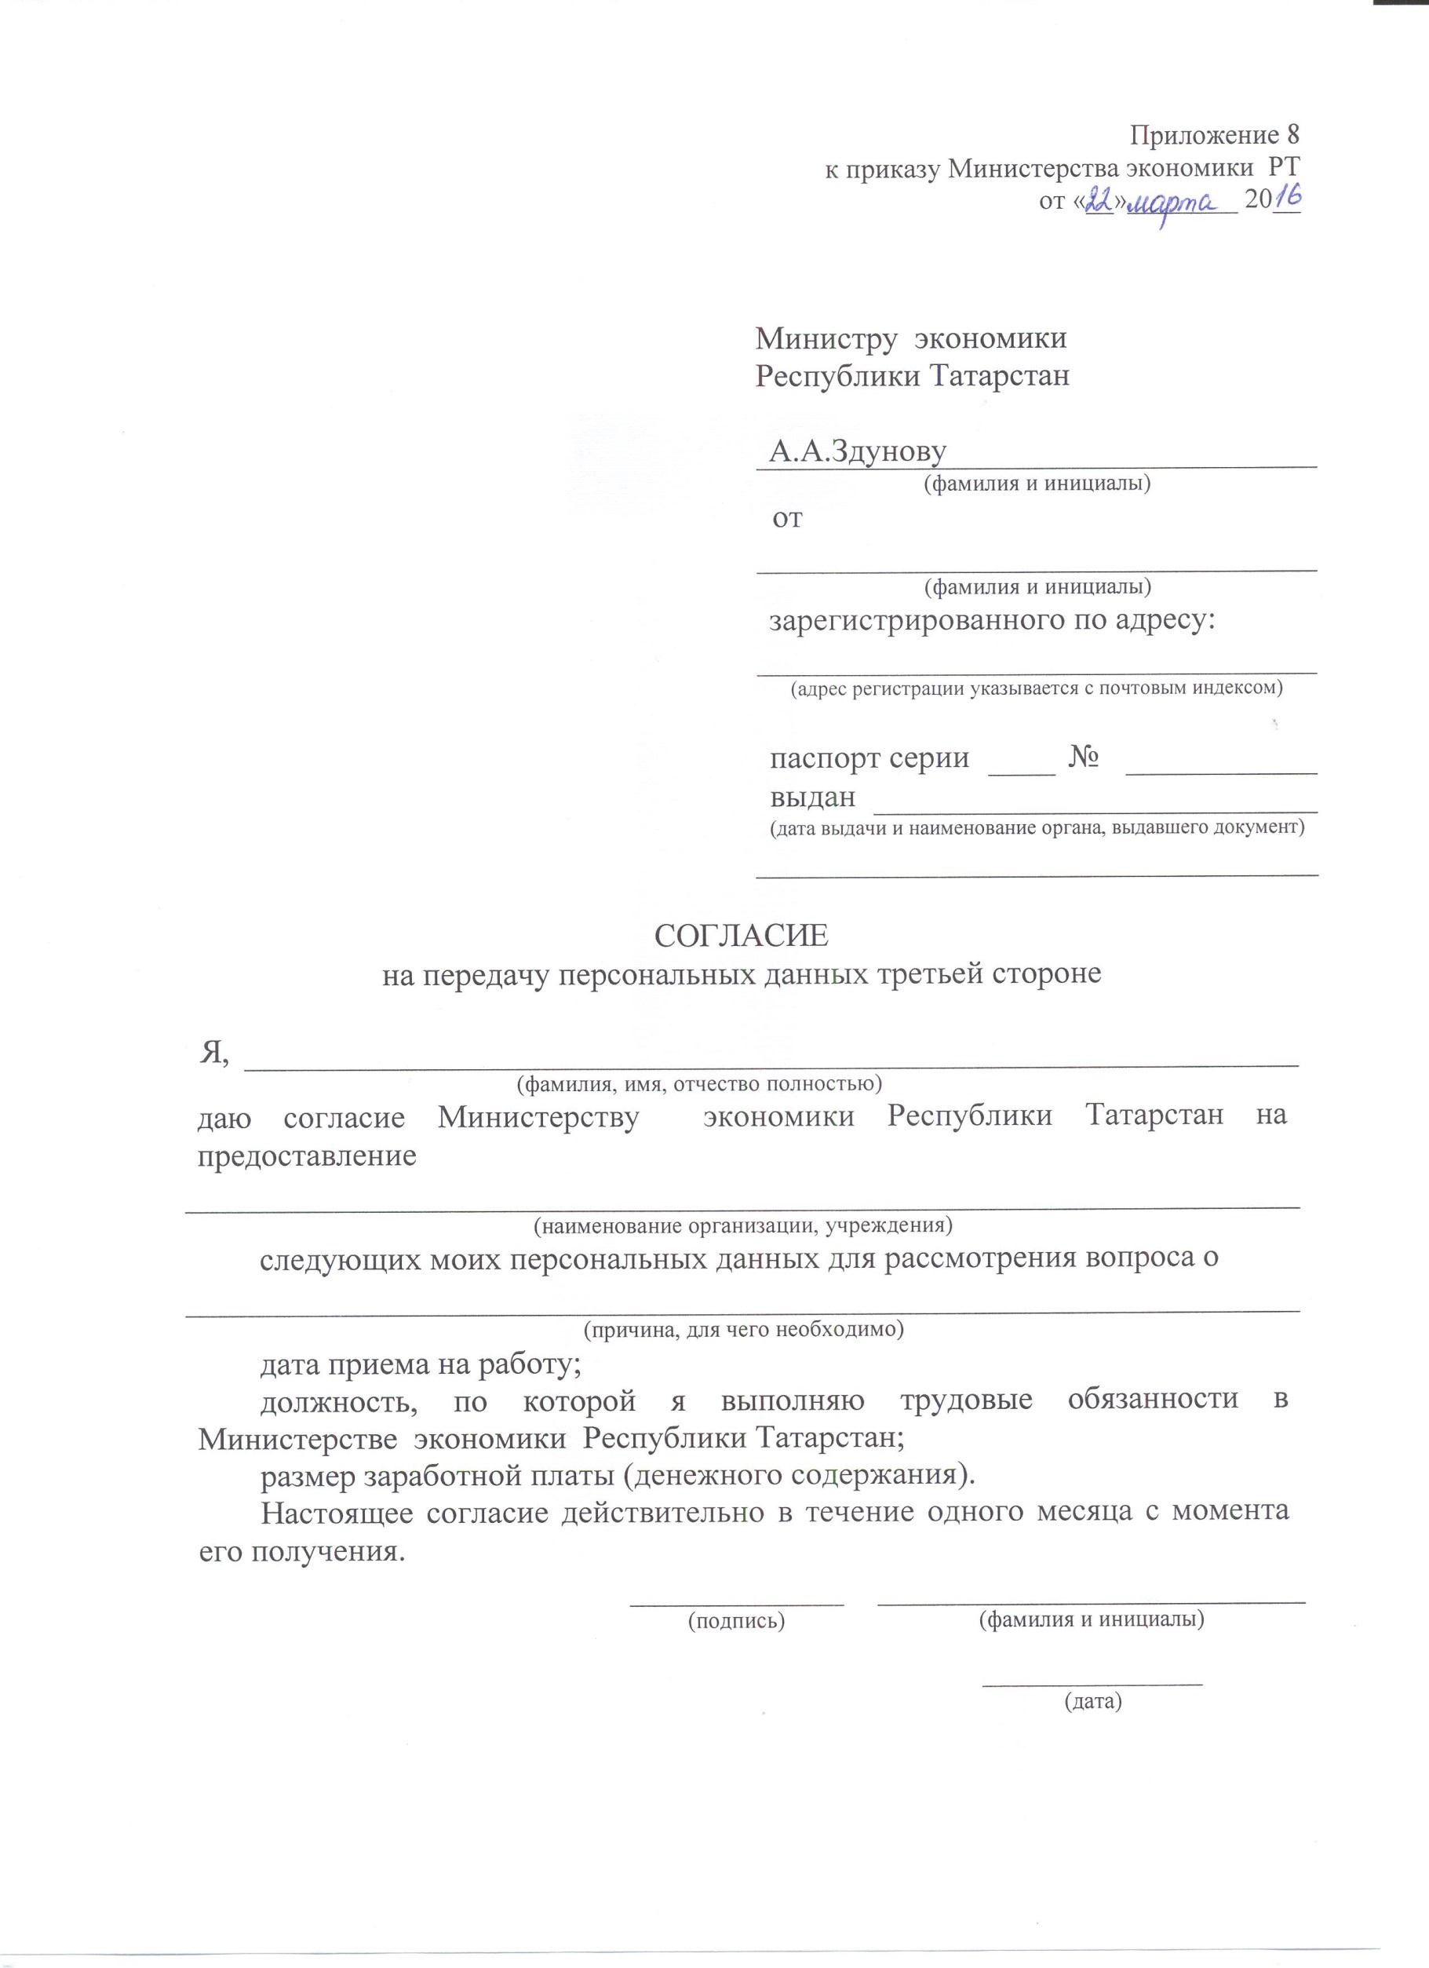
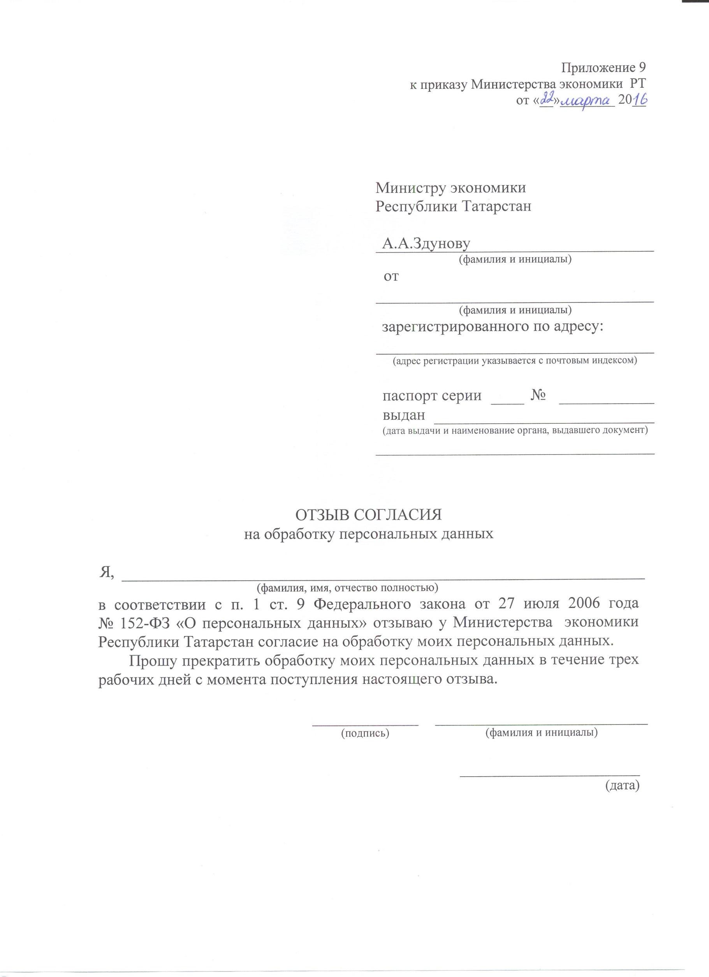
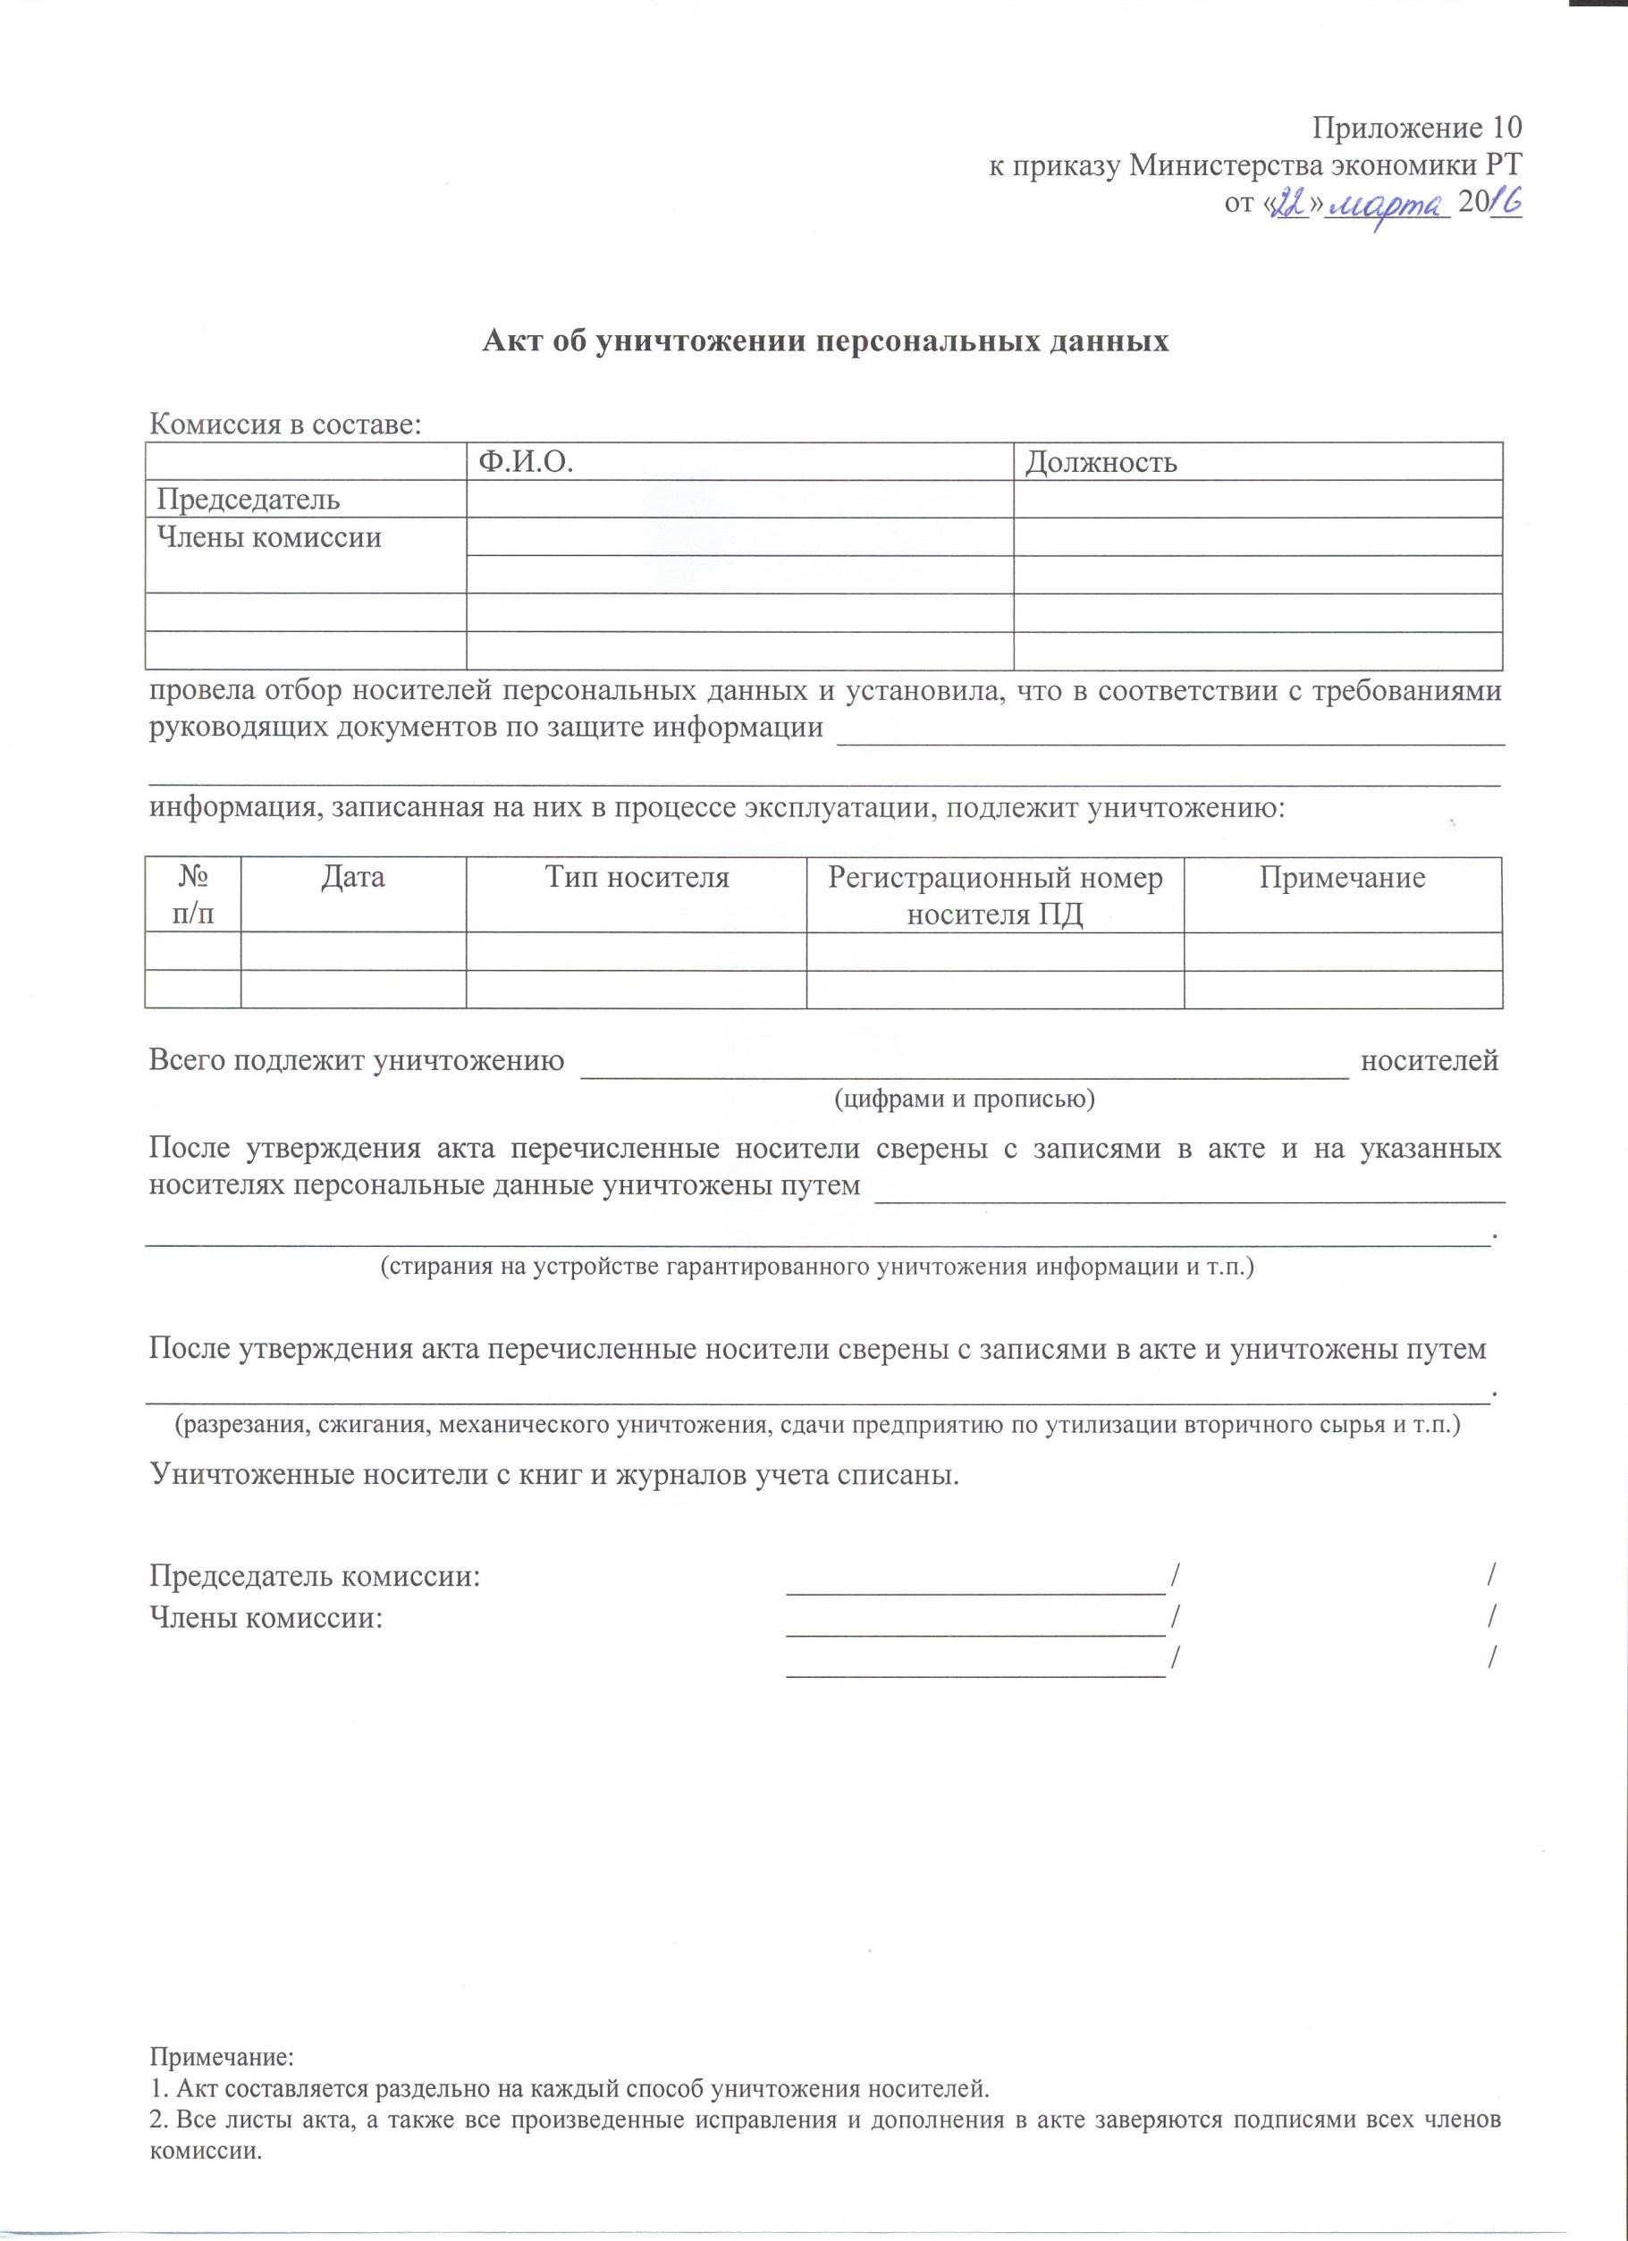

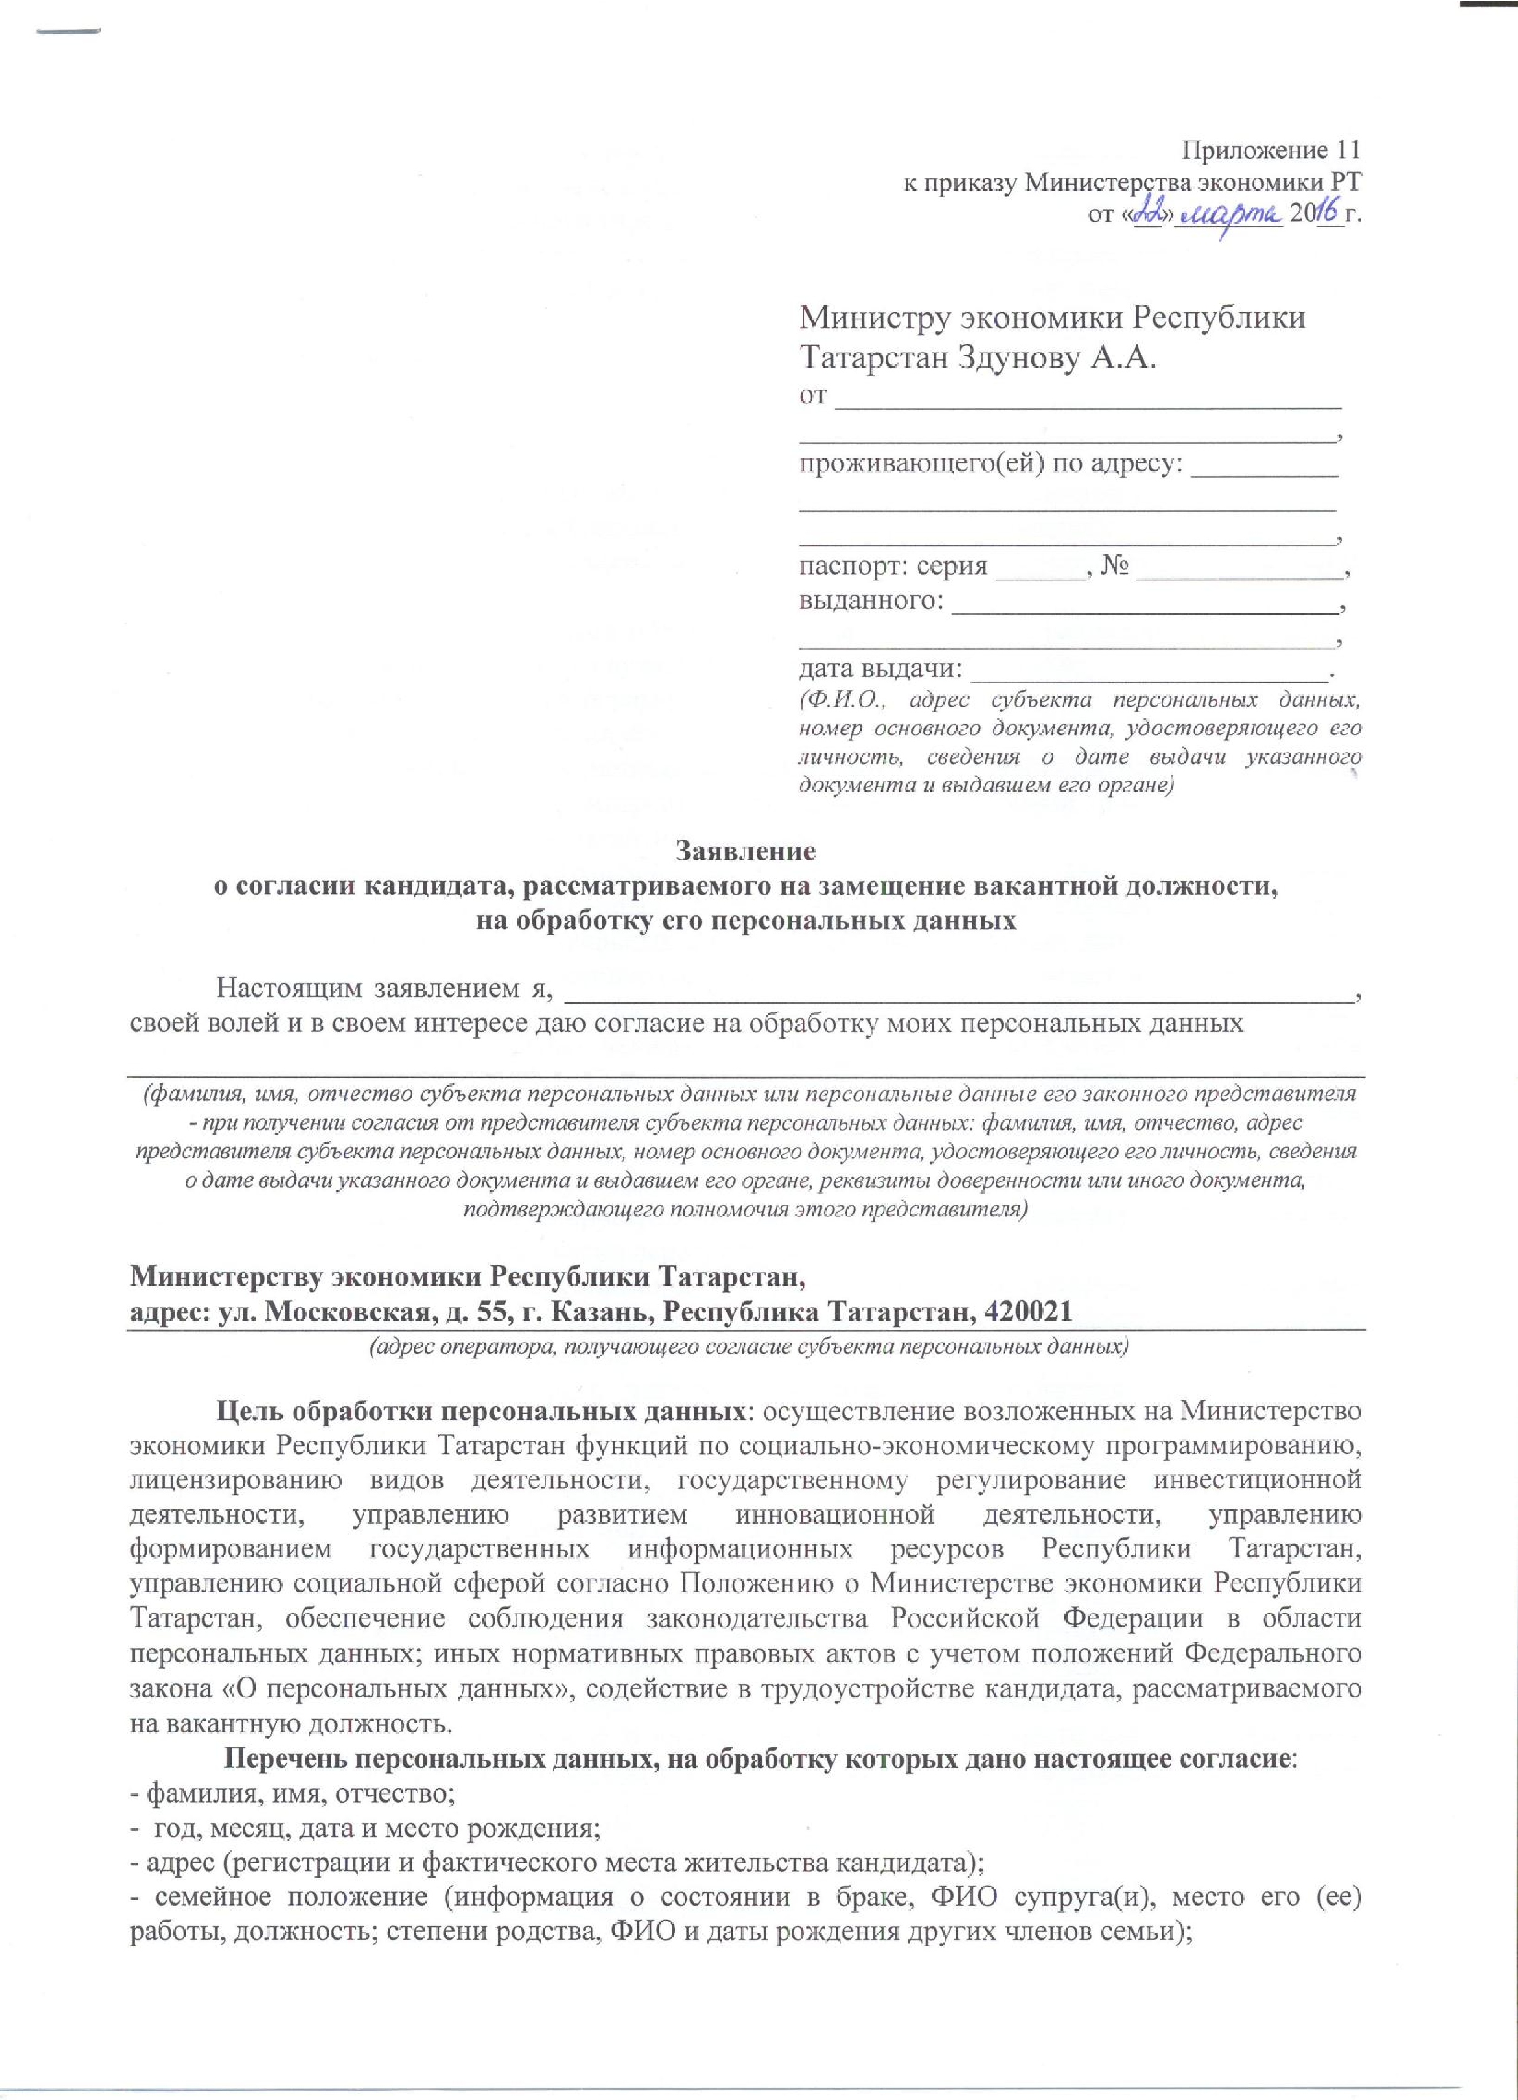

- образование (информация о квалификации, а также о наличии специальных знаний или специальной подготовки, в том числе с указанием серии, номера, даты выдачи, наименования и местонахождение образовательного учреждения);
- другая информация (указываются в случаях обязательного предоставления, предусмотренных федеральными законами или с письменного согласия кандидата на замещение вакантной должности):
- социальное положение;
- имущественное положение;
- профессия; - доходы;
- паспортные данные или данные иного документа, удостоверяющего личность;
- информация об ИНН (об идентификационном номере налогоплательщика);
- информация из страхового свидетельства государственного пенсионного страхования (СНИЛС);
- информация из страховых полисов обязательного медицинского страхования; медицинские
заключения о состоянии здоровья в случаях, установленных ст. 69 ТК РФ; - номера домашнего и мобильного телефонов; - фотография (предоставленная кандидатом).
Обработка персональных данных кандидата может осуществляться по поручению работодателя в случаях, предусмотренных федеральными законами или с письменного согласия кандидата на замещение вакантной должности.
Если передача (распространение, предоставление, доступ) персональных данных производится в не предусмотренных федеральными законами случаях обязательного предоставления субъектом персональных данных своих персональных данных, работодатель (оператор) обязан запросить письменное согласие работника в каждом отдельном случае.
Перечень действий с персональными данными, на совершение которых дается согласие: обработка персональных данных в соответствии с частью 4 статьи 9 Федерального закона от 27.07.2006г. № 152-ФЗ «О персональных данных» - любое действие (операция) или совокупность действий (операций), совершаемых с использованием средств автоматизации или без использования таких средств с персональными данными, включая сбор, запись, систематизацию, накопление, хранение, уточнение (обновление, изменение), извлечение, использование, передачу (распространение, предоставление, доступ), обезличивание, блокирование, удаление, уничтожение персональных данных.
Способы обработки персональных данных: смешанным способом - на бумажных носителях; в информационных системах персональных данных, с использованием и без использования средств автоматизации.
Срок, в течение которого действует согласие: до достижения цели обработки персональных данных (содействие в трудоустройстве) или до момента утраты необходимости в их достижении, в том числе - исключение из списка кандидатов (резерва) на замещение вакантной должности, если иное не предусмотрено федеральными законами.
Настоящее согласие может быть отозвано мной путем подачи письменного заявления об отзыве согласия.
Подтверждаю, что ознакомлен с положениями законодательства Российской Федерации о персональных данных, в том числе с требованиями к защите персональных данных, с документами, определяющими политику Министерства экономики Республики Татарстан в отношении обработки персональных данных. Права и обязанности в области защиты персональных данных, в том числе и юридические последствия моего отказа предоставить персональные данные, являющиеся обязательными в соответствии с федеральными законами, мне разъяснены.

«__» ___________ 20__ г. ___________ ______________________________
(подпись) (расшифровка подписи кандидата)
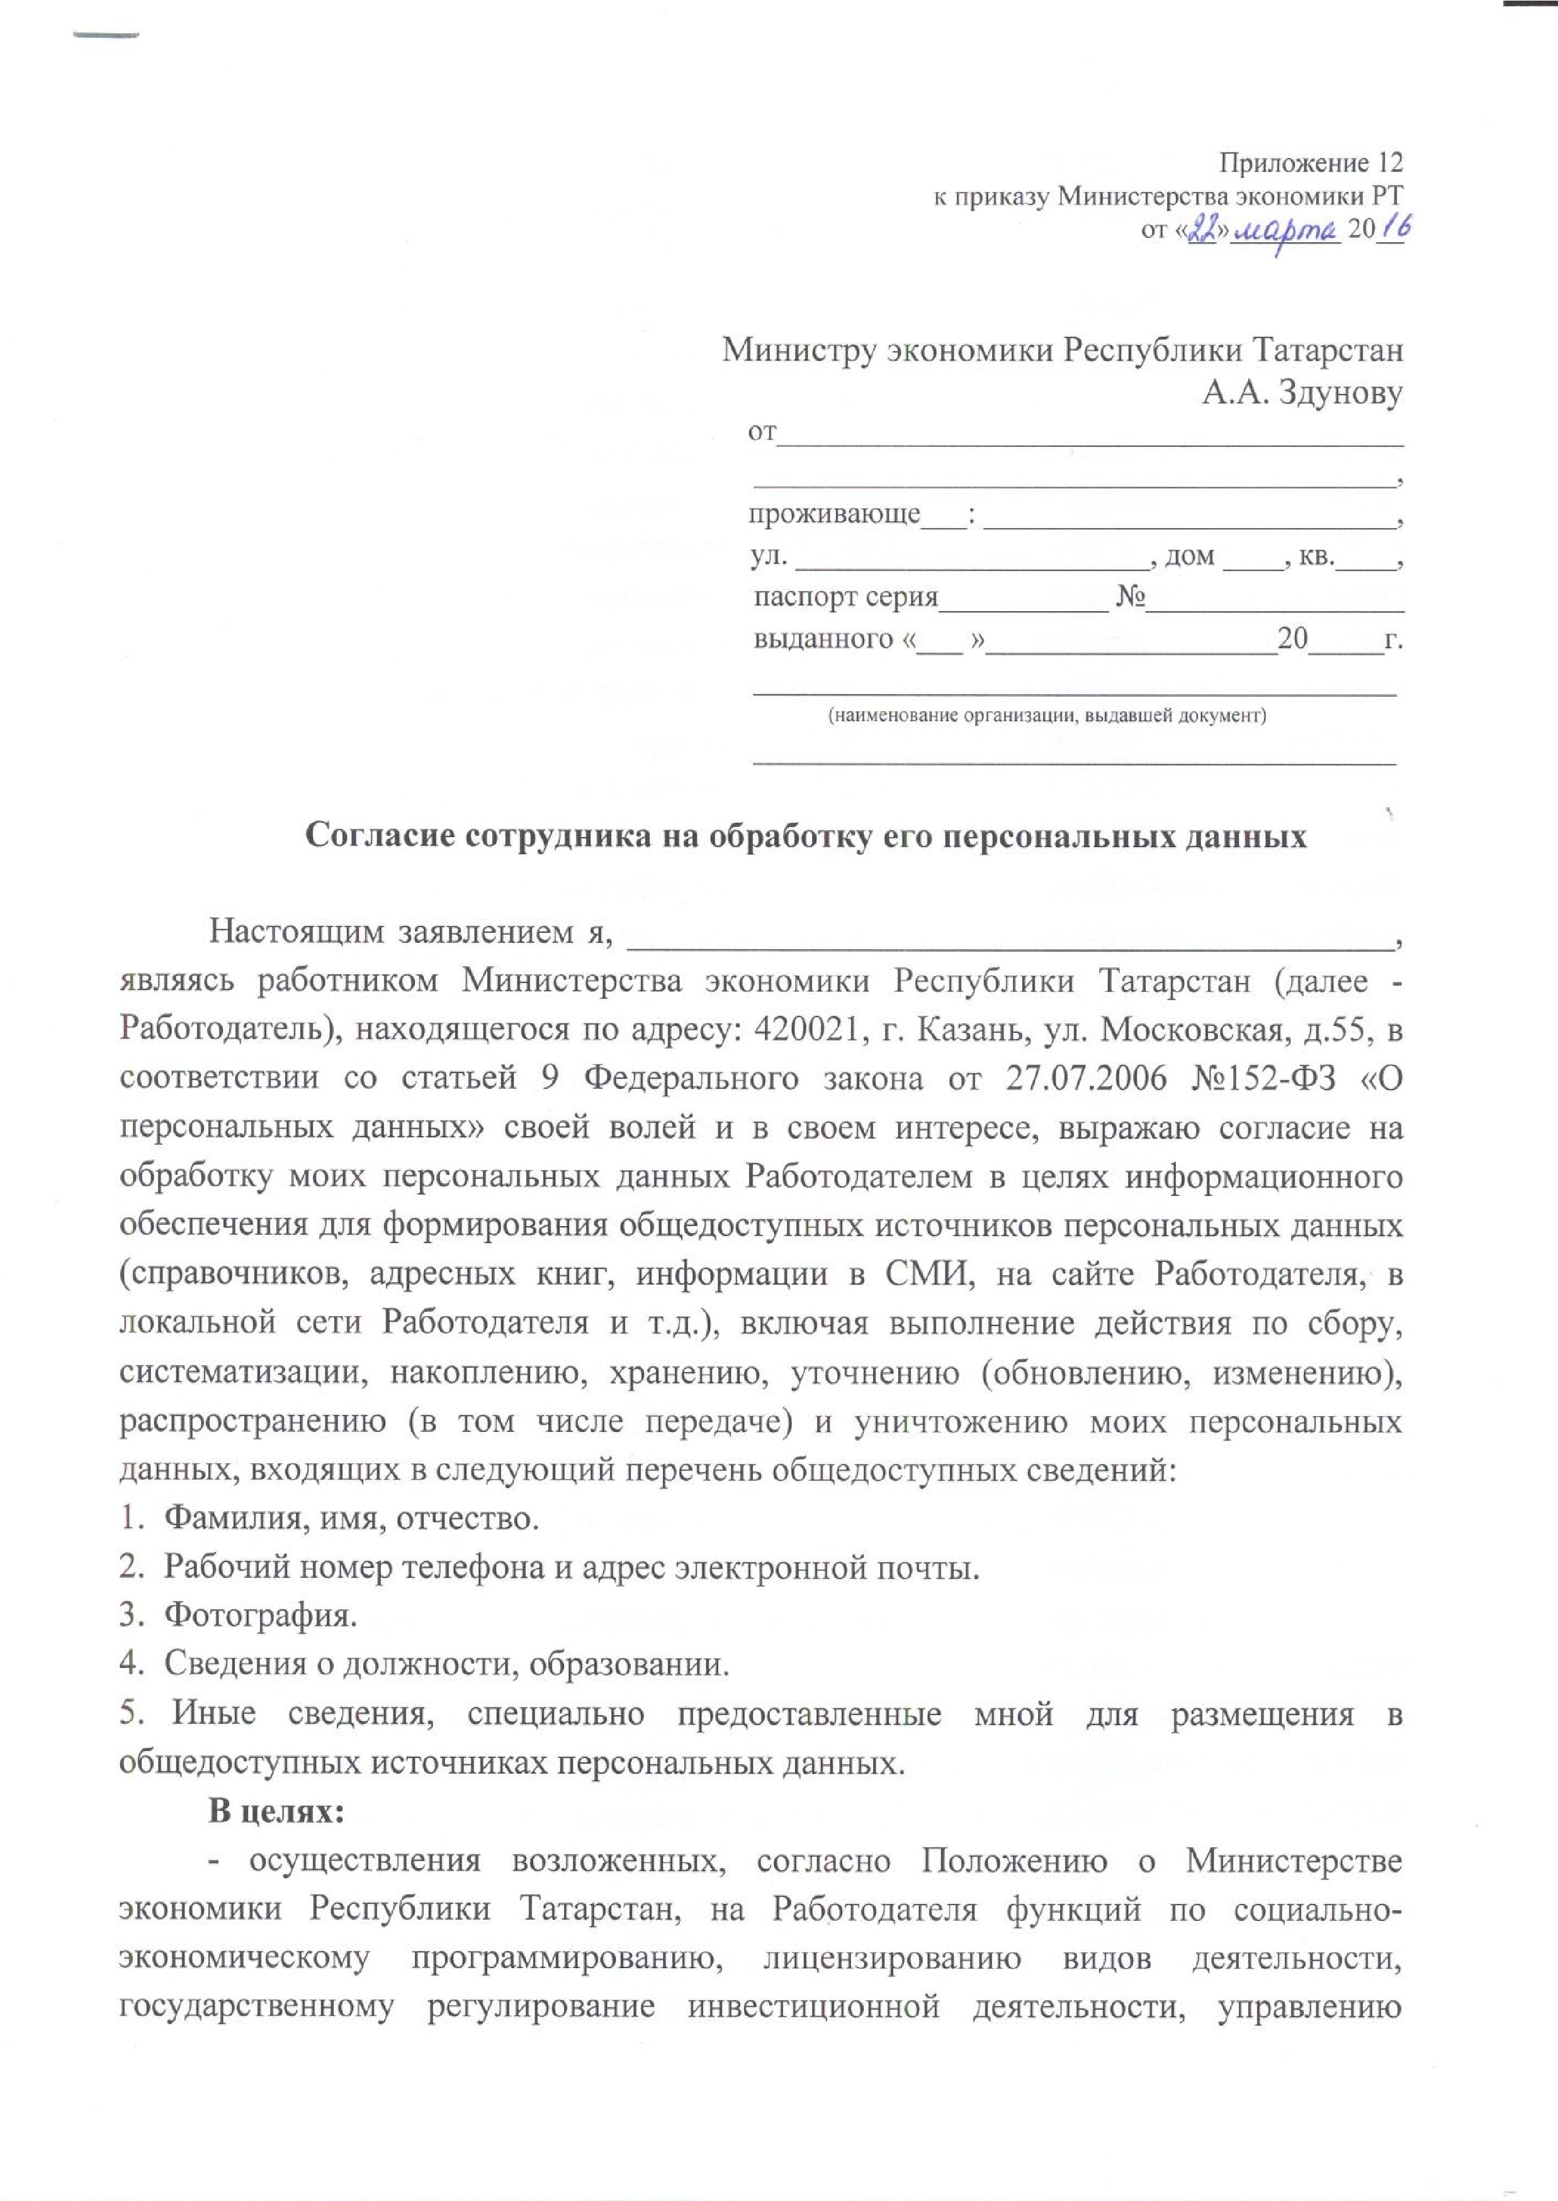

развитием инновационной деятельности, управлению формированием государственных информационных ресурсов Республики Татарстан, управлению социальной сферой;
- обеспечения соблюдения законодательства Российской Федерации в области персональных данных и иных нормативных правовых актов с учетом положений Федерального закона «О персональных данных»;
- содействия в трудоустройстве, обучении и продвижении по службе, оформления трудовых отношений и прохождения государственной службы, проверки достоверности предоставляемых мною сведений в соответствии с действующим законодательством, обеспечения личной безопасности, обеспечения сохранности имущества, прохождения конкурсного отбора, представления сведений в банк для оформления банковской карты и проведения безналичных платежей на мой счет, представления Работодателем установленной законодательством отчетности в отношении физических лиц, в том числе сведений персонифицированного учета в отделения Пенсионного фонда Российской Федерации, сведений подоходного налога в инспекции Федеральной налоговой службы Российской Федерации, сведений в Фонд социального страхования Российской Федерации.
Выражаю согласие на обработку моих персональных данных путем подачи (получения) запросов в органы местного самоуправления, государственные органы и организации (для этих целей дополнительно к общедоступным сведениям могут быть получены или переданы сведения о дате и месте рождения, гражданстве, национальной принадлежности, адресе регистрации и места жительства, контактных телефонах, паспортных данных или данных иного документа, удостоверяющего личность, доходах, имуществе, предыдущих местах работы, трудовой и общественной деятельности, идентификационном номере налогоплательщика, свидетельстве государственного пенсионного страхования, сведения из страхового полиса обязательного медицинского страхования, сведения о семейном положении (информация о состоянии в браке, ФИО супруга(и), место его (ее) работы, должность; степени родства, ФИО и даты рождения других членов семьи, иждивенцев), о медицинских заключениях о состоянии здоровья, сведения о временной нетрудоспособности, допуске к сведениям, составляющим государственную тайну, о социальном положении (информация о социальных льготах и о социальном статусе: серия, номер, дата выдачи, наименование органа, выдавшего документ, являющимся основанием для представления льгот и статуса), об имущественном положении, образовании (информация об образовании, квалификации, а также о наличии специальных знаний или специальной подготовки, в том числе с указанием серии, номера, даты выдачи, наименования и местонахождения образовательного учреждения), профессии, доходах, информации о реквизитах трудовой книжки и записях в ней, информации о воинском учете (серия, номер, дата выдачи, наименование органа, выдавшего документ), информации о наличии судимостей, информации о номерах телефонов (домашнего и мобильного).
Вышеприведенное согласие на обработку персональных данных представлено с учетом ст.6 и ст.9 Федерального закона от 27.07.2006 №152-ФЗ «О персональных данных», в соответствии с которыми обработка персональных данных, осуществляемая на основе действующего законодательства либо для исполнения договора (служебного контракта, соглашения), стороной которого я являюсь, может осуществляться Работодателем без моего дополнительного согласия.
Перечень действий с персональными данными, на совершение которых дается согласие: обработка персональных данных в соответствии с частью 4 статьи 9 Федерального закона от 27.07.2006г. № 152-ФЗ «О персональных данных» - любое действие (операция) или совокупность действий (операций), совершаемых с использованием средств автоматизации или без использования таких средств с персональными данными, включая сбор, запись, систематизацию, накопление, хранение (в том числе копий документов), уточнение (обновление, изменение), извлечение, использование, передачу (распространение, предоставление, доступ), обезличивание, блокирование, удаление, уничтожение персональных данных.
Способы обработки персональных данных: смешанным способом - на бумажных носителях; в информационных системах персональных данных, с использованием и без использования средств автоматизации.
Настоящее согласие вступает в силу с момента подписания до достижения цели обработки персональных данных или до момента утраты необходимости в их достижении, если иное не предусмотрено федеральными законами и может быть отозвано путем подачи Работодателю письменного заявления.
Подтверждаю, что ознакомлен (а) с положениями законодательства Российской Федерации о персональных данных, в том числе с требованиями к защите персональных данных, с документами, определяющими политику Министерства экономики Республики Татарстан в отношении обработки персональных данных. Права и обязанности в области защиты персональных данных, в том числе и юридические последствия моего отказа предоставить персональные данные, являющиеся обязательными в соответствии с федеральными законами, мне разъяснены.

«____» _____________20___ __________________________________________
(подпись и ФИО прописью полностью)

